Принят  педагогическим советом  МБОУ СОШ №2 р.п. Лунино  им. Короткова И.И.  Протокол №7 от 30.08.2017 года | Утверждаю  Директор школы:  ________ М.А.Цыпцына  Приказ №41\1 от 30.08.2017г.

ПЛАН
УЧЕБНО – ВОСПИТАТЕЛЬНОЙ РАБОТЫ
Муниципального бюджетного общеобразовательного учреждения
средней общеобразовательной школы №2 р.п. Лунино им. Короткова И.И.
на 2017 – 2018 учебный год.

РАЗДЕЛЫ ПЛАНА РАБОТЫ ШКОЛЫ.

1. | Историческая справка о школе. | 3
2. | График работы школы. | 4
3. | Циклограмма работы школы. | 5
4. | Анализ работы школы за 2016 – 2017 учебный год. | 6-66
5. | План научно-методической работы на 2017 – 2018  учебный год. | 67-73
6. | Формы проведения промежуточной аттестации | 74-77

Историческая справка о школе.

На самом высоком месте возле здания райвоенкомата было построено деревянное здание. В нем с первого сентября 1934 года разместилась Лунинская неполная школа. Вскоре ей было передано здание Лунинского райвоенкомата. В то время это было окраиной Лунино. Первым директором школы был Точилин Иван Васильевич, погибший в годы Великой Отечественной войны. С 6 декабря 1934 года директором был назначен Алёшин Иван Петрович. В 1941 году директором школы становится Павлов Петр Павлович, завучем Мамантов Виктор Петрович. А Алешин становится заведующим РОНО. В августе 1941 года он пишет приказ «Ввиду занятия здания Лунинской средней школы другой организацией произвести с 20 августа 1941 года объединение Лунинской неполной школы со средней. Оставить в райцентре одну среднюю и выделить начальную школу как самостоятельную из учащихся Лунинских школ». После войны на месте деревянной школы началось строительство новой двухэтажной. Строил её известный в те времена прораб-самоучка Терехин Михаил Степанович, уроженец села Шукша. В 1952 году школа приняла учащихся в новом здании. Долгое время школа носила имя Короткова Ивана Ивановича, бывшего учителя, погибшего во время Великой Отечественной войны. Первым директором в новой школе были Земский Леонид Ильич и его преемница Белова Александра Никитична, по мужу Титова. Школа была небольшая, несколько лет в ней учились в две смены. Через некоторое время к основному корпусу пристроили другой, где расположились учебные классы, После этого и вид двухэтажной школы стал совсем иной, да и коллектив учителей и учащихся увеличился. Пришли молодые педагоги с высшим образованием Евреева Диана Герасимовна. Моисеева Евдокия Никитична, Успенская Лидия Степановна. Школу переименовали в восьмилетнюю. Рос поселок Лунино, рождалось новое поколение. Пристраивался еще корпус и спортивный зал. И снова красная ленточка, и снова переименование, но уже в среднюю школу №2. С 1968 года она носит это звание. Самая опытная и самая старейшая учительница была Ирина Ефимовна Малышева. Её педагогический стаж составил более 50 лет. С 1977 по 1987 годы директором была Поликарпочкина Валентина Ильинична, а с 1987 года директором становится Акулов Владимир Иванович. Спустя пять лет Владимир Иванович трагически погибает, на должность директора утверждают Абрамову Валентину Ивановну. В 1999 году Валентина Ивановна уходит на заслуженный отдых. С 1999 года по 2010 директором назначают Боженову Нину Михайловну, а с 2010 года директором назначают Цыпцыну Марианну Анатольевну. С 22 августа 2016 года школа присвоено имя учителя Короткова Ивана Ивановича.

График работы школы.

В 2017 – 2018 учебном году школа работает: 1-ые классы 33 учебные недели, 2-11-ые классы 34 учебные недели. Занятия начинаются в 8-00. Продолжительность урока – 45 минут, в 1-ых классах – 35 минут. Перемена 10 минут, после 1-го урока перемена 15 минут. Средняя наполняемость классов 23 ученика. Классов комплектов – 20. Первые классы занимаются по пятидневной рабочей недели, 2-11-ые классы – шестидневная рабочая неделя.
На основании медицинского заключения для группы обучающихся школы организованы занятия на дому по специальному расписанию.

Расписание звонков.

Понедельник |  | Вторник |  | Среда
1 | 8.00 – 8.45 | 1 | 8.00 – 8.45 |  | 8.00 – 8.25 – кл.час
2 | 9.00 – 9.45 | 2 | 9.00 – 9.45 | 1 | 8.30 – 9.15
3 | 9.50 – 10.35 | 3 | 9.50 – 10.35 | 2 | 9.25 – 10.10
4 | 10.45 – 11.30 | 4 | 10.45 – 11.30 | 3 | 10.20 – 11.05
5 | 11.40 – 12.25 | 5 | 11.40 – 12.25 | 4 | 11.15 – 12.00
6 | 12.35 – 13.25 | 6 | 12.35 – 13.25 | 5 | 12.10 – 12.55
 |  |  |  | 6 | 13.05 – 13.50
Четверг |  | Пятница |  | Суббота
1 | 8.00 – 8.45 | 1 | 8.00 – 8.45 | 1 | 8.00 – 8.40
2 | 9.00 – 9.45 | 2 | 9.00 – 9.45 | 2 | 8.45 – 9.25
3 | 9.50 – 10.35 | 3 | 9.50 – 10.35 | 3 | 9.30 – 10.10
4 | 10.45 – 11.30 | 4 | 10.45 – 11.30 | 4 | 10.15 – 10.55
5 | 11.40 – 12.25 | 5 | 11.40 – 12.25 | 5 | 11.00 – 11.45
6 | 12.35 – 13.25 | 6 | 12.35 – 13.25 | 6

Циклограмма работы школы.

Понедельник – М.А. Цыпцына
Вторник – Т.Б. Титова
Среда – С.Р. Маркова
Четверг – А.И. Рунов
Пятница – Н.А. Щеглова.

Понедельник - общешкольная линейка
Вторник – планёрка
Среда – единый классный час
Четверг – работа с педагогическим коллективом
Пятница – санитарный день

№  п\п | Мероприятия | Сроки
1 | Заседание педагогического коллектива | 1 раз в четверть
2 | Совет школы | 1 раз в четверть
3 | Административные совещания | 1 раз в месяц
4 | Оперативные совещания | По четвергам
5 | Совещание при директоре | 1 раз в месяц

Анализ работы школы за 2016 – 2017 учебный год.

Начиная с 2015 года наша школа работает над проблемой: «Социальное партнерство для достижения общественно значимых результатов в школьном образовании». Что же это значит? У школы появились социальные партнеры - это учредитель, родители, сообщества, социум, но ответственность за детей пока еще лежит на плечах школы, а не родителей. Поэтому наша главная задача привлечь родителей к воспитанию своих детей, быть равноправными партнерами со школой. А не вспоминать о ней когда их ребёнка обидели, или педагог поставил двойку.

Укомплектованность с 1 по 11 классы за 2016 – 2017 год.

Учебные годы | Количество  обучающихся | Классы комплекты | Средняя наполняемость
2015 – 2016 | 475 | 20 | 23.75
2016 - 2017 | 492 | 20 | 24.6

Численность обучающихся растет с каждым годом, как и наполняемость классов.

Совершенствование работы педагогов.
В педагогическом коллективе в 2016 – 2017 учебном году трудилось 32 педагога.

Учебные годы | Высшая категория | 1 категория | Соответствие | Без  категории | Средний  возраст
2015 – 2016 | 12 | 17 | 1 | 1 | 47.5
2016 - 2017 | 11 | 17 | 2 | 2 | 47.8

Все педагоги школы имеют педагогическое образование, проходят курсы повышения квалификации. Являются активными участниками семинаров, работы районных методических объединений.

- Реализация учебного плана, учебного плана внедрения ФГОС НОО ООО

Учебный план разработан педколлективом в соответствии с нормативами базисного учебного плана образовательных учреждений Пензенской области. Все учебные дисциплины, заявленные в учебном плане, обеспечены программными учебными пособиями. Образовательные области включают в себя образовательные школьные дисциплины. Особенностью учебного плана является его направленность на интеллектуальное развитие, социальное развитие каждого ребёнка. Освоение здоровьесберегающих технологий, субъективизации процесса обучения и решение проблем преемственности дошкольного и начального образования. Начальной и основной школы и средней школы. Учебный план построен с соблюдением норм предельно-допустимой нагрузки школьника и норм итогового количества учебных часов по классам, финансируемых государством. Структура учебного плана предусматривает обязательное изучение всеми обучающимися школьных предметов базисного компонента. Обучение осуществлялось по 6-ти дневной рабочей недели. Продолжительность одного урока – 45 минут. План отражает необходимый объем содержания, являющийся обязательным на каждой ступени развития.
Учебный план ФГОС НОО и ООО состоит из двух частей: обязательной 80% (70%)и части, формируемой участниками образовательных отношений 20% (30%).Часть учебного плана, формируемая участниками образовательных отношений, определяет содержание образования, обеспечивающего реализацию интересов и потребностей обучающихся, их родителей (законных представителей), образовательной организации, осуществляющей образовательную деятельность, её учредитель.
Учебные планы выполнены полностью, учебные программы пройдены.

- Уровень обученности обучающихся за 2016 – 2017 год.

Учебные годы | %успеваемости | %качества знаний | %степени обученности | Средний балл
2014 – 2015 | 100 | 47 | 53 | 3,6
2015 – 2016 | 99 | 45 | 53 | 3.6
2016 - 2017 | 99 | 48 | 54 | 3.6

Два обучающихся это Буклин Данила 8б и Антонов Максим 7а переведены с академической задолженностью. Очевидно, что в прошлом учебном году качество знаний возросло, но тем не менее необходимо выстраивать свою работу дифференцированно и обращать внимание на обучающихся с одной и двумя тройками. Но при этом не завышать оценки в погоню за качеством.

- Результаты ЕГЭ и ГИА.

Результатов ЕГЭ за 2016 – 2017 год.

Ф.И.О. обучающегося | Русский язык |  | Математика |  | Предмет по выбору
Ф.И.О. обучающегося | годовая | Экзамена  ционная | годовая | Экзамена  ционная | годовая | Экзамена  ционная
Ахмадова Диана Алихановна | 5 | 70б - 4 | Алгебра-4; геометрия4 | 4 | Биология5  Обществ.5 | 47б-3  59б-4
Ащепков Дмитрий Владимирович | 5 | 78б-5 | Алгебра-5; геометрия-5 | 5 | Физика5 | 59б-4
Козин Александр Андреевич | 4 | 48б-3 | Алгебра-4; геометрия-4 | 5 | Физика3 | 45б-3
Краснощеков Иван Игоревич | 4 | 72б-5 | Алгебра-5; геометрия-5 | 5 | Физика4 | 58б-4
Кудин Игорь Васильевич | 5 | 70б-4 | Алгебра-4; геометрия-4 | 5 | Биология4  Химия4 | 43б-3  43б-3
Морозов Валерий Иванович | 5 | 66б-4 | Алгебра-5; геометрия-5 | 5 | Физика4 | 54б-4
Муратов Александр Сергеевич | 4 | 64б-4 | Алгебра-4; геометрия-4 | 5 | Физика4 | 51б-3
Пивкина Татьяна Александровна | 5 | 81б-5 | Алгебра-4; геометрия-4 | 5 | Биологиия4  Химия4 | 53б-3  43б-3
Преснякова Анастасия Александровна | 4 | 46б-3 | Алгебра-3; геометрия-3 | 4 | Биология4  Обществ.4 | 27б-2  44б-3
Пышкина Полина Александровна | 4 | 57б-4 | Алгебра-4; геометрия-4 | 5 | Обществ.4 | 44б-3
Сальникова Виктория Сергеевна | 4 | 64б-4 | Алгебра-3; геометрия-4 | 3 | Биология4  Химия3 | 27б-2  53б-3
Тимошкин Максим Олегович | 5 | 78б-5 | Алгебра-5; геометрия-5 | 5 | Физика5 | 71б-5
Толстов Александр Александрович | 4 | 59б-4 | Алгебра-4; геометрия-5 | 5 | Физика4 | 55б-4
Хрищатый Олег Павлович | 4 | 60б-4 | Алгебра-4; геометрия-4 | 5 | Физика3 | 51б-3
Царева Анна Евгеньевна | 5 | 81б-5 | Алгебра-5; геометрия5 | 5 | Обществ.5 | 60б-4
Щеглов Алексей Александрович | 5 | 45б-3 | Алгебра-4; геометрия-4 | 5 | Физика4 | 54б-4

Результаты ГИА 2016 - 2017 год.

предмет | Кол-во обучающихся | % успеваемости | % качества знаний | %  СОУ | Средний балл | 9а  % успеваемости | 9а  % качества знаний | 9а  СОУ | 9а  Средний балл | 9б  % успеваемости | 9б  % качества знаний | 9б  СОУ | 9б  Средний балл
Русский | 38 | 100 | 45 | 60 | 3,7 | 100 | 61 | 68 | 4 | 100 | 20 | 46 | 3,3
Математика | 37 | 100 | 49 | 55 | 3,6 | 100 | 61 | 60 | 3,7 | 100 | 29 | 49 | 3,4
Алгебра | 37 | 100 | 49 | 55 | 3,6 | 100 | 61 | 58 | 3,7 | 100 | 29 | 50 | 3,4
Геометрия | 37 | 100 | 60 | 57 | 3,7 | 100 | 74 | 63 | 3,9 | 100 | 36 | 51 | 3,5
Биология | 27 | 100 | 55 | 55 | 3,7 | 100 | 81 | 66 | 4 | 100 | 19 | 41 | 3,2
Литература | 1 | - | - | - | - | 100 | 100 | 100 | 5 | - | - | - | -
Обществознание | 15 | 100 | 80 | 66 | 4 | 100 | 90 | 53 | 4,2 | 100 | 60 | 53 | 3,6
Физика | 8 | 100 | 100 | 78 | 4,4 | 100 | 100 | 78 | 4,4 | 100 | 100 | 76 | 4,3
География | 4 | - | - | - | - | - | - | - | - | 100 | 50 | 59 | 3,8
Химия | 13 | 100 | 62 | 62 | 3,9 | 100 | 60 | 56 | 3,9 | 100 | 33 | 70 | 3,7
История | 1 | - | - | - | - | - | - | - | - | 100 | 100 | 96 | 4

Ф.И.О. обучающегося | Русский язык |  | Математика |  | Предмет по выбору
Ф.И.О. обучающегося | годовая | экзамена  ционная | годовая | экзамена  ционная | годовая | экзамена  ционная
Бахтеева Динэ Ильясовна | 3 | 3 | Алгебра3  Геометрия3 | 3 | - | -
Башмурова Екатерина Станиславовна | 3 | 4 | Алгебра3  Геометрия3 | 4 | Обществ3  Биология4 | 4  4
Герасименко Марина Евгеньевна | 4 | 4 | Алгебра3  Геометрия3 | 3 | Биология5  Химия4 | 4  4
Евсеева Валерия Олеговна | 5 | 5 | Алгебра5  Геометрия5 | 5 | Обществ5  Химия5 | 5  5
Захаров Никита Алексеевич | 3 | 3 | Алгебра3  Геометрия3 | 3 | Биология3  Химия3 | 3  3
Кадетова Алёна Павловна | 4 | 4 | Алгебра4  Геометрия4 | 4 | Физика4  Химия4 | 5  4
Козова Анна Николаевна | 3 | 3 | Алгебра3  Геометрия3 | 3 | Обществ.5  Биология4 | 4  4
Колонщакова Ольга Сергеевна | 3 | 3 | Алгебра3  Геометрия3 | 3 | Биология3  Химия3 | 4  4
Красильников Игорь Борисович | 3 | 3 | Алгебра3  Геометрия3 | 3 | Биология3  Химия3 | 3  3
Кутькова Анастасия Валерьевна | 3 | 3 | Алгебра3  Геометрия3 | 3 | Обществ3  Биология4 | 3  4
Лоскутова Светлана Владимировна | 5 | 5 | Алгебра4  Геометрия4 | 4 | Химия4  Физика5 | 5  5
Мишина Виктория Александровна | 4 | 5 | Алгебра4  Геометрия4 | 5 | Бииология5  Химия4 | 5  5
Полосина Елизавета Игоревна | 3 | 5 | Алгебра4  Геометрия4 | 4 | Биология4  Химия3 | 4  4
Попова Анна Константиновна | 5 | 5 | Алгебра5  Геометрия5 | 4 | Литерат5  Биология5 | 5  5
Сальников Максим Владимирович | 3 | 3 | Алгебра3  Геометрия3 | 4 | Физика3  Биология3 | 4  4
Сатдинова Эллина Руслановна | 3 | 3 | Алгебра3  Геометрия3 | 3 | Биология4  Химия4 | 4  4
Смирнова Юлия Юрьевна | 4 | 5 | Алгебра4  Геометрия4 | 5 | Биология4  Обществ.4 | 4  4
Чистякова Марина Алексеевна | 4 | 5 | Алгебра4  Геометрия4 | 4 | Биология4  Обществ5 | 5  5
Шагуров Кирилл Вячеславович | 4 | 5 | Алгебра4  Геометрия4 | 5 | Физика4  Обществ5 | 5  5
Шумилин Ярослав Андреевич | 3 | 4 | Алгебра3  Геометрия3 | 4 | Физика3  Обществ.3 | 4  4
Щуркова Сабина Дмитриевна | 4 | 4 | Алгебра4  Геометрия4 | 4 | Биология4  Обществ.4 | 4  4
Юриков Никита Алексеевич | 3 | 3 | Алгебра3  Геометрия3 | 3 | Биология3  Химия3 | 3  3
Яхина Диана Наильевна | 5 | 5 | Алгебра4  Геометрия4 | 5 | Обществ.4  Биология4 | 4  5

Ф.И.О. | Русский язык |  | Математика |  | Предмет по выбору
Ф.И.О. | годовая | экзамена  ционная | годовая | экзамена  ционная | годовая | экзамена  ционная
Ащепков Павел Владимирович | 5 | 5 | Алгебра5  Геометрия5 | 5 | Физика5  Химия4 | 5  5
Васильева Александра Александровна | 4 | 4 | Алгебра4  Геометрия4 | 5 | География4  Химия5 | 5  5
Вахабова Алина Анатольевна | 5 | 5 | Алгебра4  Геометрия4 | 4 | История4  Обществ.4 | 4  4
Елизарова Виктория Александровна | 3 | 3 | Алгебра3  Геометрия3 | 3 | Обществ.3  Биология3 | 3  3
Елизарова Евгения Александровна | 3 | 3 | Алгебра3  Геометрия3 | 3 | Обществ.3  Биология3 | 3  3
Земсков Павел Игоревич | 3 | 3 | Алгебра3  Геометрия3 | 3 | Физика3  Биология3 | 4  3
Ионова Юлия Евгеньевна | 3 | 3 | Алгебра3  Геометрия3 | 3 | Обществ.3  Биология3 | 4  3
Курнев Павел Сергеевич | 3 | 3 | Алгебра3  Геометрия3 | 3 | Биология3  География3 | 3  3
Лакоза Алексей Викторович | 3 | 3 | Алгебра3  Геометрия3 | 3 | Биология3  География3 | 3  4
Мадонов Артём Сергеевич | 3 | 3 | Алгебра3  Геометрия3 | 3 | Биология3  Химия3 | 3  3
Петухов Даниил Александрович | 3 | 3 | Алгебра3  Геометрия3 | 3 | Обществ.3  Биология3 | 4  4
Поштаренко Родион Олегович | 3 | 3 | Алгебра3  Геометрия3 | 3 | Физика3  Биология3 | 4  3
Ходаков Илья Вячеславович | 3 | 3 | Алгебра3  Геометрия3 | 3 | Биология3  География3 | 3  3

Отрадно, что все обучающиеся получили аттестаты о среднем общем образовании и о полном общем образовании.

- Результаты Всероссийских проверочных работ 4-х, 5-х,10-го классов.

Результаты ВПР обучающихся 5а класса МБОУ СОШ№2 р.п. Лунино им. Короткова И. И. за 2016-2017 учебный год.
Русский язык.

№п/п | Ф.И. обучающегося | Балл | Оценка
1 | Агафонов Андрей | 42 | 5
2 | Авидиди Екатерина | 28 | 3
3 | Анисимов Кирилл | 23 | 3
4 | Есенбаева Карина | 29 | 4
5 | Золина Ольга | 32 | 5
6 | Матвеева Альбина | 12 | 2
7 | Мещеряков Никита | 29 | 4
8 | Новикова Анна | 37 | 4
9 | Оськин Максим | 34 | 4
10 | Плотников Артём | 29 | 4
11 | Пучков Алексей | 30 | 4
12 | Срибная Арина | 32 | 4
13 | Фирсова Татьяна | 36 | 4

%успеваемости – 92;
%качества знаний – 77;
%СОУ – 61;
Средний бал – 3,8;
«5» - 2;
«4» - 8;
«3» - 2;
«2» - 1

Общие результаты ВПР обучающихся 5-х классов МБОУ СОШ№2 р.п. Лунино им. Короткова И. И. за 2016-2017 учебный год.
Русский язык.

%успеваемости – 89;
%качества знаний – 58;
%СОУ – 55;
Средний бал – 3,3;
«5» - 6;
«4» - 16;
«3» - 12;
«2» - 4

Результаты ВПР обучающихся 5б класса
МБОУ СОШ№2 р.п. Лунино им. Короткова И. И.
за 2016-2017 учебный год.
Русский язык.

№п/п | Ф.И. обучающегося | Балл | Оценка
1 | Абдулов Дамир | 14 | 2
2 | Агафонова Юлия | 33 | 4
3 | Архипов Леонид | 28 | 3
4 | Базетов Тимур | 33 | 4
5 | Батерякова Жасмина | 24 | 3
6 | Волокушина Дарья | 6 | 2
7 | Гусельникова Анна | 36 | 4
8 | Денисов Никита | 35 | 4
9 | Захарова Агния | 32 | 4
10 | Каргин Егор | 45 | 5
11 | Куряева Диана | 30 | 4
12 | Любимова Анна | 20 | 3
13 | Шалахов Андрей | 42 | 5
14 | Матвевнин Ярослав | 20 | 3
15 | Матвевнина Александра | 38 | 4
16 | Новичков Артём | 43 | 5
17 | Пелёвина Мария | 38 | 4
18 | Прусаков Арсений | 19 | 3
19 | Разорёнова Диана | 42 | 5
20 | Речун Софья | 21 | 3
21 | Сигаев Егор | 14 | 2
22 | Сметанин Иван | 26 | 3
23 | Советкина Наталья | 20 | 3
24 | Тришева Сабина | 18 | 3
25 | Худайбердина Анастасия | 18 | 3

%успеваемости – 88;
%качества знаний – 48;
%СОУ – 52;
Средний бал – 3,5;
«5» - 4;
«4» - 8;
«3» - 10;
«2» - 3

Результаты ВПР обучающихся 10 класса
МБОУ СОШ№2 р.п. Лунино им. Короткова И. И. за 2016-2017 учебный год.
География.

№п/п | Ф.И. обучающегося | Балл | Оценка
1 | Ламскова Альбина | 13 | 4
2 | Ханжин Владислав | 9 | 3
3 | Яковлев Данил | 19 | 5
4 | Мишин Антон | 10 | 3
5 | Ивашина Мария | 18 | 5
6 | Черкасов Владимир | 19 | 5
7 | Хайров Наиль | 14 | 4
8 | Рыжова Дарья | 11 | 3
9 | Курдина Дарья | 13 | 4
10 | Косевич Дмитрий | 12 | 3
11 | Батряков Захар | 13 | 4
12 | Фролова Алина | 11 | 3
13 | Иванова Анастасия | 12 | 3
14 | Сальников Андрей | 11 | 3
15 | Вилкова Святослава | 11 | 3
16 | Назарикова Ксения | 18 | 5
17 | Павельева Олеся | 13 | 4
18 | Завалин Александр | 10 | 3
19 | Бирюков Илья | 9 | 3
20 | Варганов Егор | 12 | 3
21 | Мизеркевич Татьяна | 13 | 4
22 | Титов Олег | 12 | 3
23 | Абдулаева Айсель | 14 | 4
24 | Белобородова Полина | 11 | 3
25 | Пигеева Валерия | 13 | 4

%успеваемости – 100;
%качества знаний – 48;
%СОУ – 55;
Средний бал – 3,6;
«5» - 4;
«4» - 8;
«3» - 13;
«2» - 0

Результаты ВПР обучающихся 5а класса
МБОУ СОШ№2 р.п. Лунино им. Короткова И. И. за 2016-2017 учебный год.
Математика.

№п/п | Ф.И. обучающегося | Балл | Оценка
1 | Агафонов Андрей | 15 | 5
2 | Авидиди Екатерина | 8 | 3
3 | Анисимов Кирилл | 8 | 3
4 | Есенбаева Карина | 6 | 2
5 | Золина Ольга | 14 | 4
6 | Матвеева Альбина | 1 | 2
7 | Мещеряков Никита | 13 | 4
8 | Новикова Анна | 8 | 3
9 | Оськин Максим | 16 | 5
10 | Плотников Артём | 12 | 4
11 | Пучков Алексей | 8 | 3
12 | Срибная Арина | 9 | 3
13 | Фирсова Татьяна | 10 | 3
14 | Шаландин Герман | 14 | 4

%успеваемости – 85;
%качества знаний – 42;
%СОУ – 50;
Средний бал – 3,4;
«5» - 2;
«4» - 4;
«3» - 6;
«2» - 2.

Общие результаты ВПР обучающихся 5-х классов
МБОУ СОШ№2 р.п. Лунино им. Короткова И. И. за 2016-2017 учебный год.
Математика.

%успеваемости – 92;
%качества знаний – 55;
%СОУ – 57;
Средний бал – 3,7;
«5» - 8;
«4» - 13;
«3» - 14;
«2» - 3.

Результаты ВПР обучающихся 5б класса
МБОУ СОШ№2 р.п. Лунино им. Короткова И. И.
за 2016-2017 учебный год.
Математика.

№п/п | Ф.И. обучающегося | Балл | Оценка
1 | Абдулов Дамир | 10 | 3
2 | Агафонова Юлия | 13 | 4
3 | Архипов Леонид | 9 | 3
4 | Базетов Тимур | 16 | 5
5 | Батерякова Жасмина | 8 | 3
6 | Волокулина Дарья | 3 | 2
7 | Гусельникова Анна | 16 | 5
8 | Денисов Никита | 12 | 4
9 | Захарова Агния | 13 | 4
10 | Каргин Егор | 16 | 5
11 | Куряева Диана | 14 | 4
12 | Любимова Анна | 13 | 4
13 | Малахов Андрей | 18 | 5
14 | Матвевнин Ярослав | 9 | 3
15 | Матвевнина Александра | 16 | 5
16 | Новичков Артём | 13 | 4
17 | Пелёвина Мария | 14 | 4
18 | Прусаков Арсений | - | -
19 | Разорёнова Диана | 9 | 3
20 | Речун Софья | 9 | 3
21 | Сигаев Егор | 12 | 4
22 | Сметанин Иван | 11 | 4
23 | Советкина Наталья | 8 | 3
24 | Тришева Сабина | 16 | 5
25 | Худайбердина Анастасия | 9 | 3

%успеваемости – 96;
%качества знаний – 62;
%СОУ – 61;
Средний бал – 3,8;
«5» - 6;
«4» - 9;
«3» - 8;
«2» - 1.

Результаты ВПР обучающихся 4а класса
МБОУ СОШ№2 р.п. Лунино им. Короткова И. И.
за 2016-2017 учебный год.
Русский язык.

№п/п | Ф.И. обучающегося | Балл | Оценка
1 | Айнулина Карина | 30 | 4
2 | Алютина Мария | 33 | 5
3 | Андреев Андрей | 21 | 3
4 | Арефьев Роман | 32 | 4
5 | Баринова Полина | 35 | 5
6 | Белобородова Валерия | 29 | 4
7 | Бочкарева Ангелина | 28 | 4
8 | Герасин Артем | 22 | 3
9 | Гришин Мирослав | 28 | 4
10 | Дроздов Никита | 29 | 4
11 | Дрязгин Иван | 30 | 4
12 | Иванов Станислав | 27 | 4
13 | Казанцев Павел | 28 | 4
14 | Казанцева Кристина | 31 | 4
15 | Княжева Арина | 28 | 4
16 | Ляхов Андрей | 28 | 4
17 | Пигарев Алексей | 24 | 4
18 | Пухно Арина | 13 | 2
19 | Прокудина Татьяна | 36 | 5
20 | Самохина Полина | 23 | 3
21 | Салмина Светлана | 35 | 5
22 | Симкин Даниил | 8 | 2
23 | Смирнова Виктория | 34 | 5
24 | Токарев Владислав | 36 | 5
25 | Фрольцова Екатерина | 20 | 3
26 | Шмонина Анастасия | 32 | 4
%успеваемости –91;
%качества знаний –76;
%СОУ –66;
Средний бал –3,9;
«5» -6;
«4» -14;
«3» - 4;
«2» - 2.
Общие результаты ВПР обучающихся 4-х классов
МБОУ СОШ№2 р.п. Лунино им. Короткова И. И. за 2016-2017 учебный год.
Русский язык.
%успеваемости – 94;
%качества знаний – 73;
%СОУ – 61;
Средний бал – 3,8;
«5» - 8;
«4» - 30;
«3» - 11;
«2» - 3.

Результаты ВПР обучающихся 4б класса
МБОУ СОШ№2 р.п. Лунино им. Короткова И. И.
за 2016-2017 учебный год.
Русский язык.

№п/п | Ф.И. обучающегося | Балл | Оценка
1 | Батрякова Алена | 28 | 4
2 | Богданова Альбина | 32 | 4
3 | Богданова Карина | 35 | 5
4 | Ведьмашкин Иван | 27 | 4
5 | Евсеев Константин | 32 | 4
6 | Ермаков Николай | 27 | 4
7 | Зацепина Альбина | 22 | 3
8 | Иневатов Алексей | 23 | 3
9 | Искандярова Самира | 33 | 5
10 | Казей Михаил | 23 | 3
11 | Куницына Ксения | 31 | 4
12 | Курапов Вадим | 30 | 4
13 | Курятникова Полина | 26 | 4
14 | Налдеев Данила | 12 | 2
15 | Осипов Дмитрий | 29 | 4
16 | Панкратова Василиса | 32 | 4
17 | Пяткин Андрей | 25 | 4
18 | Разживин Никита | 20 | 3
19 | Савоськин Иван | 30 | 4
20 | Сидоров Антон | 29 | 4
21 | Сидоров Артем | 27 | 4
22 | Федотов Дмитрий | 15 | 3
23 | Чернышков Максим | 16 | 3
24 | Шаипов Дамир | 16 | 3
25 | Шепелева Полина | 31 | 4
26 | Юрикова Евгения | 29 | 4

%успеваемости –96 ;
%качества знаний –69 ;
%СОУ –57 ;
Средний бал –3,7 ;
«5» -2;
«4» -16 ;
«3» - 7;
«2» - 1.

Результаты ВПР обучающихся 5а класса
МБОУ СОШ№2 р.п. Лунино им. Короткова И. И. за 2016-2017 учебный год.
История.

№п/п | Ф.И. обучающегося | Балл | Оценка
1 | Агафонов Андрей | 5 | 3
2 | Авидиди Екатерина | 5 | 3
3 | Анисимов Кирилл | 3 | 2
4 | Есенбаева Карина | 4 | 3
5 | Золина Ольга | 9 | 4
6 | Матвеева Альбина | 3 | 2
7 | Мещеряков Никита | 10 | 4
8 | Новикова Анна | 1 | 2
9 | Оськин Максим | 4 | 3
10 | Плотников Артём | 5 | 3
11 | Срибная Арина | 2 | 2
12 | Фирсова Татьяна | 11 | 4
13 | Шаландин Герман | 3 | 2

%успеваемости – 62;
%качества знаний – 23;
%СОУ – 34;
Средний бал – 2,8;
«5» - 0;
«4» - 3;
«3» - 5;
«2» - 5.

Общие результаты ВПР обучающихся 5-х классов МБОУ СОШ№2 р.п. Лунино им. Короткова И. И. за 2016-2017 учебный год.
История.

%успеваемости – 58;
%качества знаний – 24;
%СОУ – 34;
Средний бал – 2,8;
«5» - 1;
«4» - 8;
«3» - 13;
«2» - 16.

Результаты ВПР обучающихся 5б класса
МБОУ СОШ№2 р.п. Лунино им. Короткова И. И.
за 2016-2017 учебный год.
История.

№п/п | Ф.И. обучающегося | Балл | Оценка
1 | Абдулов Дамир | 3 | 2
2 | Агафонова Юлия | 4 | 3
3 | Архипов Леонид | 6 | 3
4 | Базетов Тимур | 11 | 4
5 | Батерякова Жасмина | 2 | 2
6 | Волокулина Дарья | 0 | 2
7 | Гусельникова Анна | 8 | 4
8 | Денисов Никита | 3 | 2
9 | Захарова Агния | 5 | 3
10 | Каргин Егор | 7 | 3
11 | Куряева Диана | 7 | 3
12 | Любимова Анна | 3 | 2
13 | Малахов Андрей | 6 | 3
14 | Матвевнин Ярослав | 5 | 3
15 | Матвевнина Александра | 12 | 5
16 | Новичков Артём | 11 | 4
17 | Пелёвина Мария | 3 | 2
18 | Прусаков Арсений | 4 | 3
19 | Разорёнова Диана | 8 | 4
20 | Речун Софья | 8 | 4
21 | Сигаев Егор | 3 | 2
22 | Сметанин Иван | 3 | 2
23 | Советкина Наталья | 1 | 2
24 | Тришева Сабина | 3 | 2
25 | Худайбердина Анастасия | 3 | 2

%успеваемости – 56;
%качества знаний – 24;
%СОУ – 34;
Средний бал – 2,8;
«5» - 1;
«4» - 5;
«3» - 8;
«2» - 11.

Результаты ВПР обучающихся 4а класса
МБОУ СОШ№2 р.п. Лунино им. Короткова И. И.
за 2016-2017 учебный год.
Математика.
№п/п | Ф.И. обучающегося | Балл | Оценка
1 | Айнулина Карина | 12 | 4
2 | Алютина Мария | 11 | 4
3 | Андреев Андрей | 6 | 3
4 | Арефьев Роман | 13 | 5
5 | Баринова Полина | 11 | 4
6 | Белобородова Валерия | 12 | 4
7 | Бочкарева Ангелина | 6 | 3
8 | Герасин Артем | 11 | 4
9 | Гришин Мирослав | 12 | 4
10 | Дроздов Никита | 8 | 3
11 | Дрязгин Иван | 9 | 3
12 | Иванов Станислав | 9 | 3
13 | Казанцев Павел | 9 | 3
14 | Казанцева Кристина | 14 | 5
15 | Княжева Арина | 6 | 3
16 | Ляхов Андрей | 13 | 5
17 | Пигарев Алексей | 6 | 3
18 | Пухно Арина | 1 | 2
19 | Прокудина Татьяна | 12 | 4
20 | Самохина Полина | - | -
21 | Салмина Светлана | 10 | 4
22 | Симкин Даниил | - | -
23 | Смирнова Виктория | 10 | 4
24 | Токарев Владислав | 15 | 5
25 | Фрольцова Екатерина | 10 | 4
26 | Шмонина Анастасия | 8 | 3
%успеваемости –96;
%качества знаний –58 ;
%СОУ –57 ;
Средний бал –3,7 ;
«5» -4;
«4» -10 ;
«3» - 9;
«2» - 1.

Общие результаты ВПР обучающихся 4-х классов МБОУ СОШ№2 р.п. Лунино им. Короткова И. И. за 2016-2017 учебный год.
Русский язык.
%успеваемости – 98;
%качества знаний – 62;
%СОУ – 62;
Средний бал – 3,9;
«5» - 13;
«4» - 18;
«3» - 18;
«2» - 1.

Результаты ВПР обучающихся 4б класса
МБОУ СОШ№2 р.п. Лунино им. Короткова И. И.
за 2016-2017 учебный год.
Математика.

№п/п | Ф.И. обучающегося | Балл | Оценка
1 | Батрякова Алена | 12 | 4
2 | Богданова Альбина | 15 | 5
3 | Богданова Карина | 14 | 5
4 | Ведьмашкин Иван | 13 | 5
5 | Евсеев Константин | 14 | 5
6 | Ермаков Николай | 14 | 5
7 | Зацепина Альбина | 9 | 3
8 | Иневатов Алексей | 8 | 3
9 | Искандярова Самира | 14 | 5
10 | Казей Михаил | 8 | 3
11 | Куницына Ксения | 10 | 4
12 | Курапов Вадим | 13 | 5
13 | Курятникова Полина | 9 | 3
14 | Налдеев Данила | 9 | 3
15 | Осипов Дмитрий | 11 | 4
16 | Панкратова Василиса | 12 | 4
17 | Пяткин Андрей | 11 | 4
18 | Разживин Никита | 8 | 3
19 | Савоськин Иван | 12 | 4
20 | Сидоров Антон | 14 | 5
21 | Сидоров Артем | 11 | 4
22 | Федотов Дмитрий | 8 | 3
23 | Чернышков Максим | 6 | 3
24 | Шаипов Дамир | 7 | 3
25 | Шепелева Полина | 14 | 5
26 | Юрикова Евгения | 10 | 4

%успеваемости –100 ;
%качества знаний –65 ;
%СОУ –67 ;
Средний бал –4 ;
«5» -9;
«4» -8 ;
«3» - 9;
«2» - 0.

Результаты ВПР обучающихся 4а класса
МБОУ СОШ№2 р.п. Лунино им. Короткова И. И.
за 2016-2017 учебный год.
Окружающий мир.
№п/п | Ф.И. обучающегося | Балл | Оценка
1 | Айнулина Карина | 19 | 4
2 | Алютина Мария | 28 | 5
3 | Андреев Андрей | 20 | 4
4 | Арефьев Роман | 24 | 4
5 | Баринова Полина | 27 | 5
6 | Белобородова Валерия | 25 | 4
7 | Бочкарева Ангелина | 18 | 4
8 | Герасин Артем | 17 | 3
9 | Гришин Мирослав | 21 | 4
10 | Дроздов Никита | 19 | 4
11 | Дрязгин Иван | 21 | 4
12 | Иванов Станислав | 18 | 4
13 | Казанцев Павел | 22 | 4
14 | Казанцева Кристина | 29 | 5
15 | Княжева Арина | 22 | 4
16 | Ляхов Андрей | 22 | 4
17 | Пигарев Алексей | 18 | 4
18 | Пухно Арина | 11 | 3
19 | Прокудина Татьяна | 25 | 4
20 | Самохина Полина | - | -
21 | Салмина Светлана | 25 | 4
22 | Симкин Даниил | - | -
23 | Смирнова Виктория | 22 | 4
24 | Токарев Владислав | 28 | 5
25 | Фрольцова Екатерина | 18 | 4
26 | Шмонина Анастасия | 16 | 3
%успеваемости –100;
%качества знаний –88 ;
%СОУ –67;
Средний бал –4 ;
«5» -4;
«4» -17 ;
«3» - 3;
«2» - 0.

Общие результаты ВПР обучающихся 4-х классов МБОУ СОШ№2 р.п. Лунино им. Короткова И. И. за 2016-2017 учебный год.
Окружающий мир.
%успеваемости – 100;
%качества знаний – 82;
%СОУ – 65;
Средний бал – 4;
«5» - 9;
«4» - 32;
«3» - 9;
«2» - 0.

Результаты ВПР обучающихся 4б класса
МБОУ СОШ№2 р.п. Лунино им. Короткова И. И.
за 2016-2017 учебный год.
Окружающий мир.
№п/п | Ф.И. обучающегося | Балл | Оценка
1 | Батрякова Алена | 18 | 4
2 | Богданова Альбина | 23 | 4
3 | Богданова Карина | 27 | 5
4 | Ведьмашкин Иван | 28 | 5
5 | Евсеев Константин | 24 | 4
6 | Ермаков Николай | 25 | 4
7 | Зацепина Альбина | 23 | 4
8 | Иневатов Алексей | 17 | 3
9 | Искандярова Самира | 29 | 5
10 | Казей Михаил | 20 | 4
11 | Куницына Ксения | 22 | 4
12 | Курапов Вадим | 22 | 4
13 | Курятникова Полина | 22 | 4
14 | Налдеев Данила | 16 | 3
15 | Осипов Дмитрий | 26 | 5
16 | Панкратова Василиса | 25 | 4
17 | Пяткин Андрей | 18 | 4
18 | Разживин Никита | 9 | 3
19 | Савоськин Иван | 24 | 4
20 | Сидоров Антон | 23 | 4
21 | Сидоров Артем | 23 | 4
22 | Федотов Дмитрий | 12 | 3
23 | Чернышков Максим | 17 | 3
24 | Шаипов Дамир | 9 | 3
25 | Шепелева Полина | 29 | 5
26 | Юрикова Евгения | 22 | 4

%успеваемости –100 ;
%качества знаний –77 ;
%СОУ –65;
Средний бал –4;
«5» -5;
«4» -15;
«3» - 6;
«2» - 0.

Результаты ВПР обучающихся 5а класса
МБОУ СОШ№2 р.п. Лунино им. Короткова И. И.
за 2016-2017 учебный год.
Биология.

№п/п | Ф.И. обучающегося | Балл | Оценка
1 | Агафонов Андрей | 11 | 3
2 | Авидиди Екатерина | 13 | 3
3 | Анисимов Кирилл | 8 | 2
4 | Есенбаева Карина | 14 | 4
5 | Золина Ольга | 17 | 4
6 | Краснова Полина | 6 | 2
7 | Мещеряков Никита | 7 | 2
8 | Новикова Анна | 8 | 2
9 | Оськин Максим | 14 | 4
10 | Плотников Артём | 15 | 4
11 | Матвеева Альбина | 5 | 2
12 | Срибная Арина | 9 | 2
13 | Фирсова Татьяна | 13 | 3
14 | Шаландин Герман | 11 | 3

%успеваемости – 57;
%качества знаний – 29;
%СОУ – 35;
Средний бал – 2,8;
«5» - 0;
«4» - 4;
«3» - 4;
«2» - 6.

Общие результаты ВПР обучающихся 5-х классов
МБОУ СОШ№2 р.п. Лунино им. Короткова И. И.
за 2016-2017 учебный год.
Биология.

%успеваемости – 80;
%качества знаний – 53;
%СОУ – 41;
Средний бал – 3,1;
«5» - 1;
«4» - 11;
«3» - 19;
«2» - 8.

Результаты ВПР обучающихся 5б класса
МБОУ СОШ№2 р.п. Лунино им. Короткова И. И.
за 2016-2017 учебный год.
Биология.

№п/п | Ф.И. обучающегося | Балл | Оценка
1 | Абдулов Дамир | 10 | 3
2 | Агафонова Юлия | 13 | 3
3 | Архипов Леонид | 15 | 4
4 | Базетов Тимур | 13 | 3
5 | Батерякова Жасмина | 16 | 4
6 | Волокулина Дарья | 3 | 2
7 | Гусельникова Анна | 17 | 4
8 | Денисов Никита | 12 | 3
9 | Захарова Агния | 13 | 3
10 | Каргин Егор | 11 | 3
11 | Куряева Диана | 15 | 4
12 | Любимова Анна | 13 | 3
13 | Малахов Андрей | 15 | 4
14 | Матвевнин Ярослав | 14 | 4
15 | Матвевнина Александра | 13 | 3
16 | Новичков Артём | 21 | 5
17 | Пелёвина Мария | 13 | 3
18 | Прусаков Арсений | 11 | 3
19 | Разорёнова Диана | 16 | 4
20 | Речун Софья | 12 | 3
21 | Сигаев Егор | 10 | 3
22 | Сметанин Иван | 12 | 3
23 | Советкина Наталья | 7 | 2
24 | Тришева Сабина | 10 | 3
25 | Худайбердина Анастасия | 12 | 3

%успеваемости – 92;
%качества знаний – 32;
%СОУ – 45;
Средний бал – 3,3;
«5» - 1;
«4» - 7;
«3» - 15;
«2»-2.

Как видим результаты в 4-х классах очень высокие, посмотрим как эти дети справятся с пятым классом. Особенно хочется поговорить о результатах ВПР по истории, где оценки за четверть совсем не совпадают с результатами работ, хотя сама работа была не сложная. Учителю необходимо внимательно отнестись к подготовки обучающихся и к выставлению объективных оценок.

- Работа с одарёнными детьми.

Результаты Всероссийской олимпиады школьников муниципального этапа

№  п\п | Ф.И. О. ученика | место | класс | предмет | Кол-во  баллов | Ф.И.О.  учителя
1 | Евсеева Валерия Олеговна | 3 | 9а | математика | 12 | Жарёнова О.А.
2 | Ащепков Дмитрий Владимирович | 2 | 11 | математика | 14 | Титова Т.Б.
3 | Башков Артём Олегович | 3 | 7а | физика | 10 | Белянина Т.А.
4 | Сандрацкая Яна Юрьевна | 3 | 8а | физика | 12 | Белянина Т.А.
5 | Симакова Дарья Андреевна | 2 | 8а | русский язык | 28 | Поливанова А.В.
6 | Чикишева Арина Романовна | 3 | 8а | русский язык | 24,5 | Поливанова А.В.
7 | Чикишева Арина Романовна | 2 | 8а | литература | 39 | Поливанова А.В.
8 | Яхина Диана Наильевна | 1 | 9а | литература | 59 | Лашкай И.В.
9 | Назарикова Ксения Александровна | 2 | 10 | литература | 68 | Лашкай И.В.
10 | Пивкина Татьяна Александровна | 1 | 11 | литература | 89 | Поливанова А.В.
11 | Евсеева Валерия Олеговна | 3 | 9а | обществознание | 22 | Маркова С.Р.
12 | Назарикова Ксения Александровна | 2 | 10 | обществознание | 27,5 | Маркова С.Р.
13 | Чикишева Арина Романовна | 2 | 8а | история России | 46 | Маркова С.Р.
14 | Сандрацкая Яна Юрьевна | 3 | 8а | история России | 41 | Маркова С.Р.
15 | Попова Анна Константиновна | 1 | 9а | история России | 55 | Маркова С.Р.
16 | Симакова Дарья Андреевна | 1 | 8а | биология | 47 | Макаренко М.В.
17 | Герасименко Марина Евгеньевна | 3 | 9а | биология | 30,5 | Кривошеева Д.В.
18 | Назарикова Ксения Александровна | 1 | 10 | биология | 100 | Кривошеева Д.В.
19 | Черкасов Владимир Витальевич | 3 | 10 | биология | 63 | Кривошеева Д.В.
20 | Ахмадова Диана Алихановна | 3 | 11 | биология | 49 | Макаренко М.В.
21 | Шимкин Артём Олегович | 3 | 8а | география | 23,5 | Данилина О.В.
22 | Хрищатый Олег Павлович | 2 | 11 | английский язык | 34 | Трофимова Т.А.
23 | Яковлев Данила Евгеньевич | 3 | 10 | английский язык | 33 | Трофимова Т.А.
24 | Абдуллаева Айсель Фикрат-Кызы | 3 | 10 | английский язык | 32 | Трофимова Т.А.
25 | Федосеева Дарья Александровна | 1 | 8а | физическая культура | 70,25 | Филатова О.В.
26 | Асалханов Ахмед Муратович | 1 | 8а | физическая культура | 71,25 | Филатова О.В.
27 | Щеглов Алексей Александрович | 1 | 11 | физическая культура | 77 | Былинкина Е.А.
28 | Толстов Александр Александрович | 3 | 11 | ОБЖ | 120 | Рунов А.И.
29 | Сандрацкая Яна Юрьевна | грамота | 8а | информатика | 10 | Антонова О.Б.
30 | Симакова Дарья Андреевна | грамота | 8а | информатика | 9 | Антонова О.Б.
31 | Назарикова Ксения Александровна | грамота | 10 | информатика | 15 | Антонова О.Б.
32 | Ломскова Альбина Владимировна | 3 | 10 | история Пензенского края | 26 | Маркова С.Р.
33 | Ахмадова Диана Алихановна | 3 | 11 | литературное краеведение Пензенского края | 15 | Поливанова А.В.
34 | Черкасов Владимир Витальевич | 3 | 10 | география Пензенского края | 30,5 | Данилина О.В.
35 | Попова Анна Константиновна | 2 | 9а | экология Пензенского края | 23 | Данилина О.В.
36 | Муратов Александр Сергеевич | 3 | 11 | экология Пензенского края | 28 | Данилина О.В.

Результаты районного этапа Всероссийской олимпиады школьников
2016 – 2017 учебный год.
Муниципальный этап.
Всего победителей и призёров – 28.
1 место – 8; 2 место – 7;3 место – 13.
Грамоты «За особые успехи» - 3
№  п.\п | Предмет | Всего мест | I место | II место | III место
1. | Математика | 2 | - | 1 | 1
2. | Физика | 2 | - | - | 2
3. | Русский язык | 2 | - | 1 | 1
4. | Литература | 4 | 2 | 2 | -
5. | Обществознание | 2 | - | 1 | 1
6. | История | 3 | 1 | 1 | 1
7. | Биология | 5 | 2 | - | 3
8. | Экология | - | - | - | -
9. | География | 1 | - | - | 1
10. | Английский язык | 3 | - | 1 | 2
11. | Физическая культура | 3 | 3 | - | -
12. | Основы безопасности жизнедеятельности | 1 | - | - | 1
Результаты олимпиады муниципального этапа Всероссийской олимпиады школьников родного края 2016 – 2017 учебном году.
Всего мест – 5; из них 1 место – 0; 2 место - 1; 3 место – 4.

- Участие в конференциях
Список победителей и призёров районной научно-практической конференции «Старт в науку» в 2016 – 2017 учебном году.

№  п\п | Ф.И.О. обучающегося | класс | секция | Кол-во  баллов | место | Ф.И.О. учителя
1 | Кадетова Алёна Павловна | 9а | физика | 19 | 1 | Белянина Татьяна Александровна
2 | Баринова Полина Сергеевна | 4б | краеведение | 14 | 3 | Абрамов Александр Владимирович
3 | Царева Анна Сергеевна | 11 | краеведение | 14 | 3 | Цыпцына Марианна Анатольевна.
4 | Пивкина Татьяна Александровна | 11 | литературоведение | 16 | 2 | Поливанова Алевтина Владимировна
5 | Яковлева Светлана Евгеньевна | 7а | литературоведение | 14 | 3 | Калашникова Фаридя Руфаиловна
6 | Титов Александр Владимирович, Лазарева Мария Александровна | 6б | биология | 10 | 3 | Кривошеева Дина Викторовна
7 | Назарикова Ксения Александровна | 10 | химия | 20 | 1 | Антонова Мария Владимировна
8 | Сандрацкая Яна Юрьевна | 8а | химия | 15 | 2 | Антонова Мария Владимировна

Итого: 1 мест – 2; 2 мест – 2; 3 мест – 4.

Пока нет ещё у нас мест в области и очень слабое участие в конференции «Старт в науку».
Одним из направлений работы школы по формированию творческой индивидуальности ученика является создания условий для реализации личностного потенциала одаренных детей. В связи с этим в 2016-2017 учебном году администрацией школы совместно с классными руководителями, учителями-предметниками была организована работа по реализации личностного подхода к одаренным детям через активизацию форм, методов работы учителя на уроке, обеспечение индивидуального подхода к обучению на уроках и во внеурочное время к учащимся, имеющим повышенный уровень мотивации к учебно-познавательной деятельности. Развитие одаренных детей является одним из важнейших аспектов деятельности школы. Вместе с тем продолжается непрерывная работа по выявлению одаренных детей с учетом их успехов в различных видах деятельности, проводится индивидуальная оценка творческих возможностей и способностей ребенка. Педагогическим коллективом школы составлен школьный банк данных по одаренным детям, который периодически пополняется. На основе учета выявленных индивидуальных особенностей одаренных школьников через совершенствование художественно-эстетического, спортивно-оздоровительного направлений работы школы, привлечение учащихся к работе кружков, творческой направленности и спортивных секций, участия во внеурочной жизни школы.
Работа с одаренными обучающимися ведется с целью создания условий для развития творческой личности учащихся, для их самоопределения и самореализации, совершенствования знаний учащихся в определенной области. За каждым одаренным ребенком закреплен учитель, составлен индивидуальный план работы с учащимися. Но еще недостаточная работа ведется учителями-предметниками по подготовки учащихся к олимпиадам.(малое количество мест)

7.Успеваемость 2016 – 2017 учебного года.

Сводная ведомость успеваемости
обучающихся МБОУ СОШ № 2 р.п. Лунино им. Короткова И.И.
за 2016 – 2017 учебный год.
№ п/п | Класс | Кол-во учащихся | На «5» | На «4» | На «3» | С одной «4» | С одной «3» | На «2»
1 | 2 «а» | 32 | 6 | 12 | 9 | 3 | 2 | -
2 | 2 «б» | 31 | 10 | 13 | 3 | 4 | 1 | -
3 | 3 «а» | 23 | 7 | 3 | 6 | 5 | 2 | -
4 | 3 «б» | 24 | 4 | 9 | 10 | - | 1 | -
5 | 4 «а» | 26 | 2 | 9 | 7 | 1 | 7 | -
6 | 4 «б» | 26 | 4 | 12 | 7 | 1 | 2 | -
7 | 5 «а» | 16 | 1 | 5 | 7 | - | 3 | -
8 | 5 «б» | 26 | 3 | 12 | 10 | 1 | - | -
9 | 6 «а» | 24 | 2 | 5 | 10 | - | 2 | -
10 | 6 «б» | 28 | 6 | 6 | 15 | 1 | - | -
11 | 7 «а» | 26 | 6 | 1 | 18 | - | - | 1
12 | 7 «б» | 25 | 3 | 10 | 12 | - | - | -
13 | 8 «а» | 26 | 3 | - | 16 | 6 | 1 | -
14 | 8«б» | 23 | - | 2 | 21 | - | - | -
15 | 9 «а» | 23 | 2 | 7 | 14 | - | - | -
16 | 9 «б» | 14 | - | 3 | 11 | - | - | -
17 | 10 | 25 | 2 | 7 | 15 | - | 1 | -
18 | 11 | 16 | 3 | 8 | 2 | - | 3 | -

Сводная ведомость успеваемости
обучающихся МБОУ СОШ №2 р.п. Лунино им. Короткова И.И.
2016 – 2017 учебный год.

Вопросы | 2 – 4 классы | 5 – 9 классы | 10 – 11 классы | Итого по школе
Всего учащихся | 162 | 231 | 41 | 434
Отличники | 33 | 26 | 5 | 64
На «4» и «5» | 58 | 51 | 15 | 124
С одной «4» | 14 | 8 | - | 22
На «3» | 42 | 134 | 17 | 193
С одной «3» | 15 | 6 | 4 | 25
Неуспевающие | - | 1 | - | 1
% успеваемости | 100 | 99 | 100 | 99
%качества знаний | 65 | 37 | 49 | 48
Степень обученности | 65 | 49 | 54 | 54
Средний балл | 3,9 | 3,4 | 3,6 | 3,6

Сводная ведомость успеваемости
обучающихся МБОУ СОШ №2 р.п. Лунино им. Короткова И.И.
2016 – 2017 учебный год.

№п/п | Класс | Кол- во учащихся | % успеваемости | Качество  Знаний % | Степень  обученности | Средний балл
1 | 2 «а» | 32 | 100 | 66 | 61 | 3,9
2 | 2 «б» | 31 | 100 | 87 | 69 | 3,9
3 | 3 «а» | 23 | 100 | 65 | 64 | 4
4 | 3 «б» | 24 | 100 | 54 | 57 | 3,7
5 | 4 «а» | 26 | 100 | 42 | 52 | 3,5
6 | 4 «б» | 26 | 100 | 65 | 60 | 3,8
7 | 5 «а» | 16 | 100 | 38 | 49 | 3,8
8 | 5 «б» | 26 | 100 | 62 | 57 | 3,7
9 | 6 «а» | 24 | 100 | 42 | 47 | 3,4
10 | 6 «б» | 28 | 100 | 43 | 57 | 3,7
11 | 7 «а» | 26 | 96 | 27 | 51 | 3,5
12 | 7 «б» | 25 | 100 | 52 | 67 | 3,6
13 | 8 «а» | 26 | 100 | 35 | 50 | 3,5
14 | 8«б» | 23 | 100 | 9 | 38 | 3
15 | 9 «а» | 23 | 100 | 39 | 50 | 3,5
16 | 9 «б» | 14 | 100 | 21 | 42 | 3,2
17 | 10 | 25 | 100 | 36 | 27 | 3,4
18 | 11 | 16 | 100 | 69 | 62 | 3,9

Диаграмма успеваемости начальной школы МБОУ СОШ №2 р.п. Лунино им. Короткова И.И.
за 2016 – 2017 учебный год.

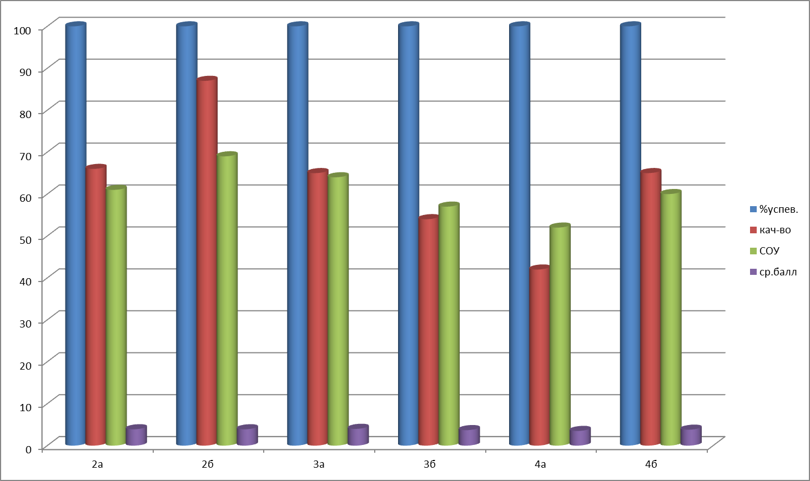

Диаграмма успеваемости основной школы МБОУ СОШ №2 р.п. Лунино им. Короткова И.И.
за 2016 – 2017 учебный год.

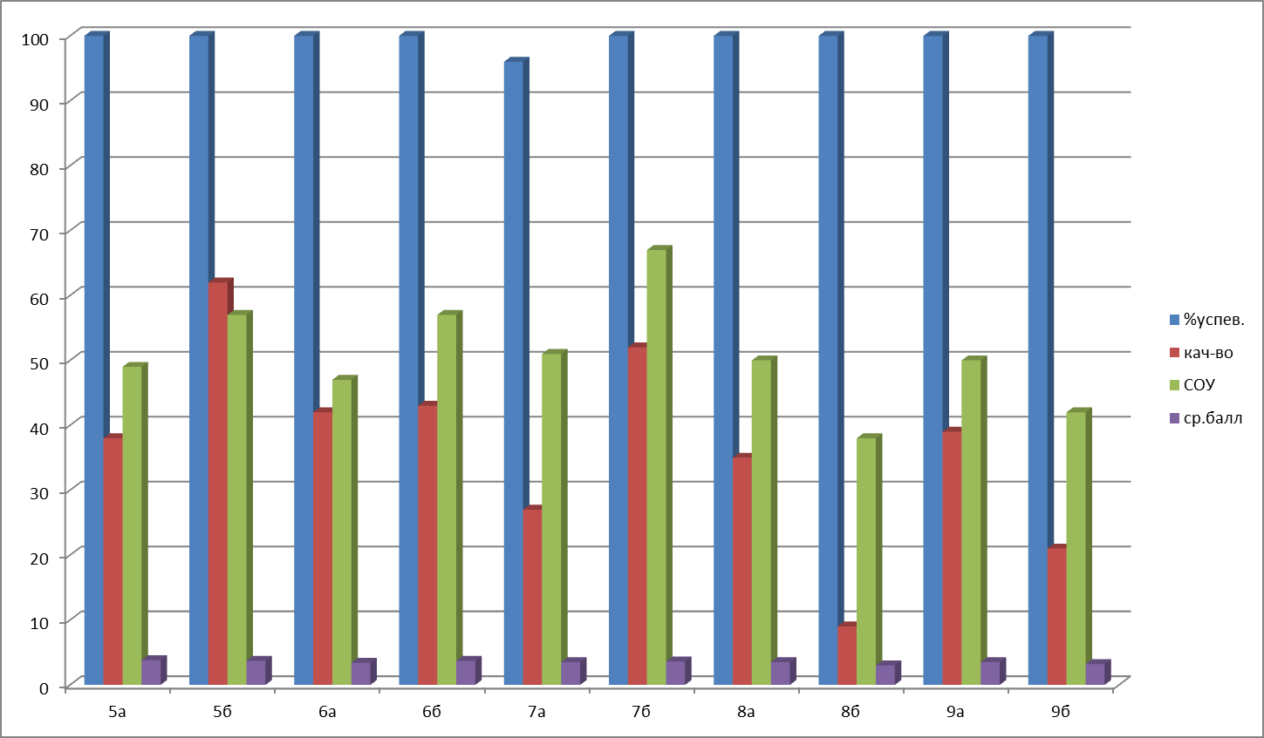

Диаграмма успеваемости средней школы МБОУ СОШ №2 р.п. Лунино им. Короткова И.И.
за 2016 – 2017 учебный год.

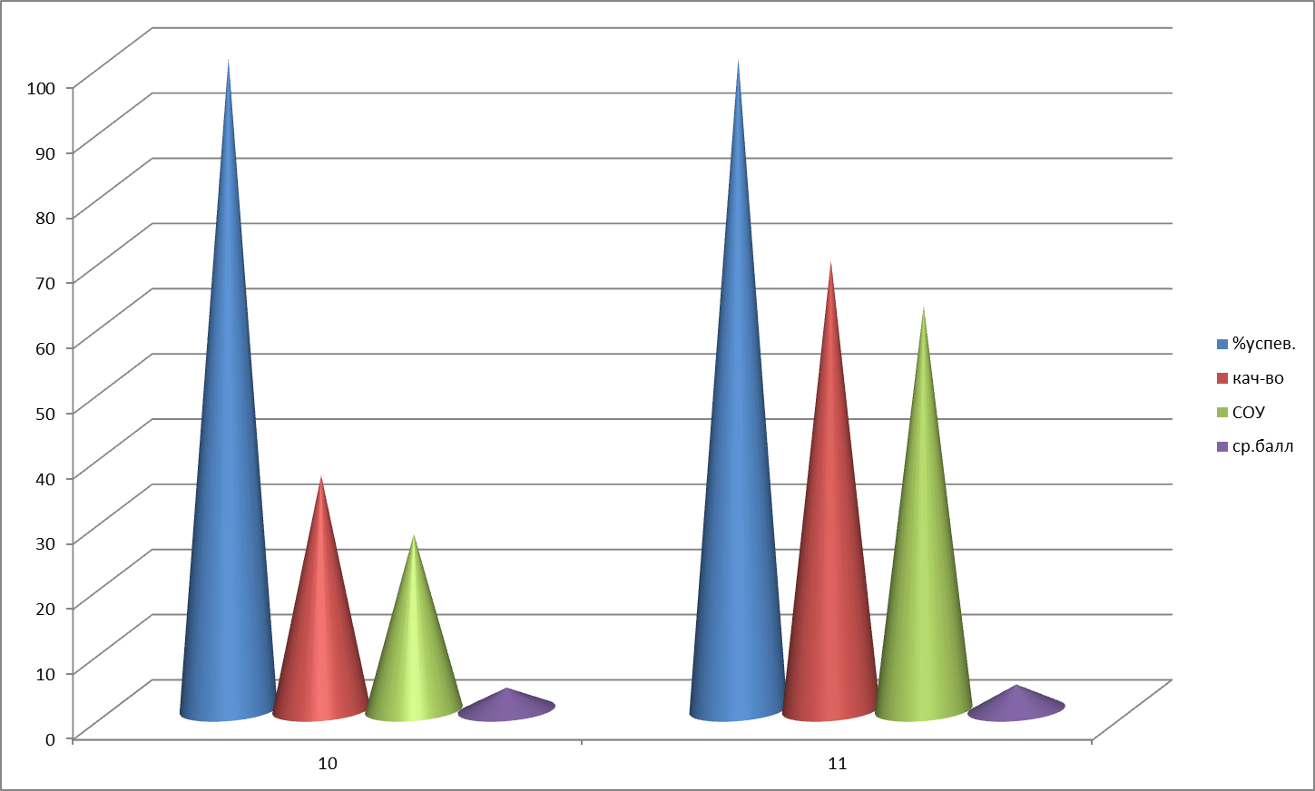
Факторы, препятствующие повышению качества знаний:
- Трудности педагогов в умении комплексно применять различные средства обучения, современные образовательные технологии, формирующие интерес к предмету;
- Недостаточная индивидуальная работа со слабоуспевающими учащимися;
- Несвоевременная диагностика и коррекция пробелов в знаниях учащихся;
- Низкий уровень научно-исследовательской работы;
- Слабая работа с одаренными детьми;
- Большой объём знаний, не позволяющий выделять главные ключевые понятия, конкретизировать знания учащихся

8.Анализ контрольных работ начальной школы.

Русский язык
Вводные работы.
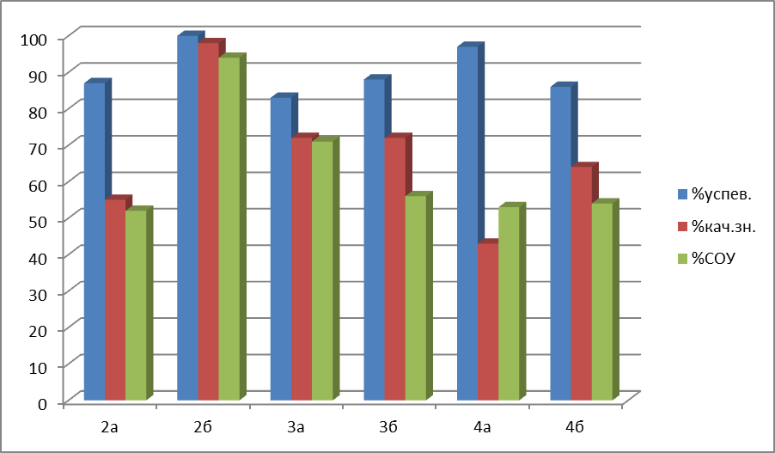

Итоговые работы.
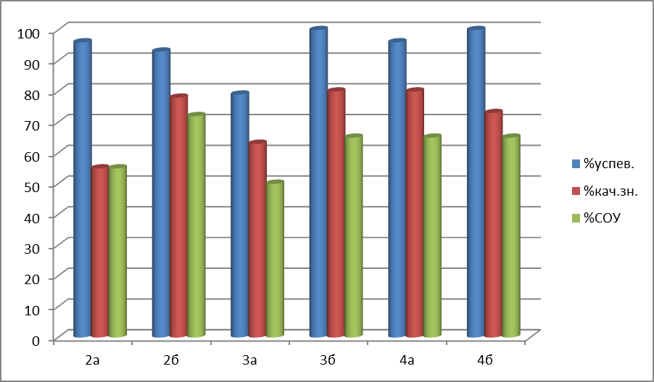

Математика
Вводные работы.

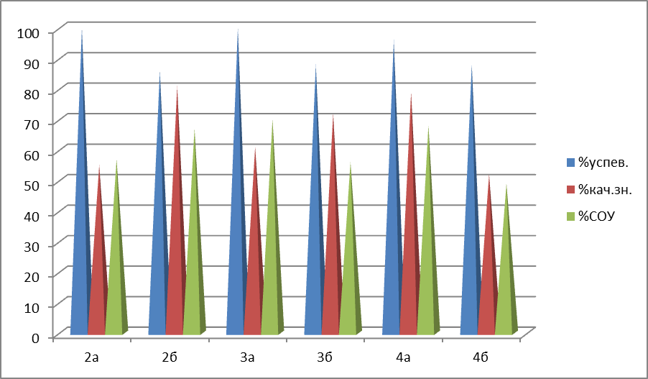

Итоговые работы.
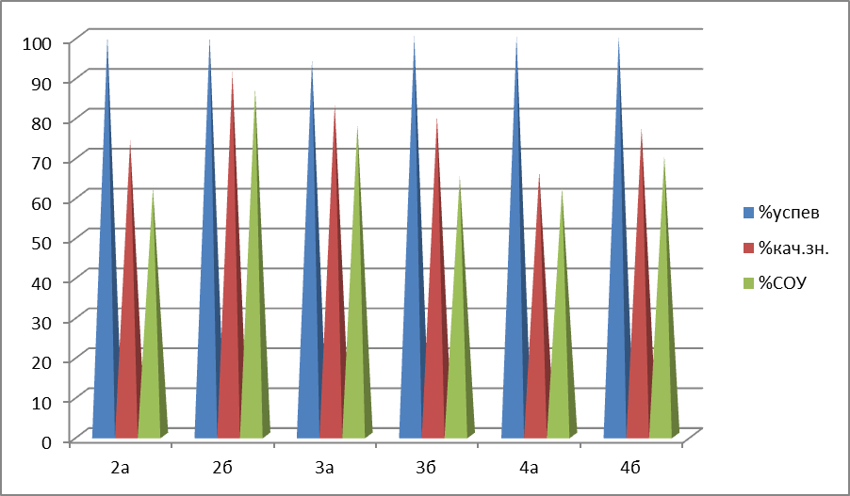

Исходя из анализа контрольных работ мы видим, что результаты в начальной школе очень высокие.

Анализ контрольных работ в основной школе.

Русский язык.
Вводные работы.
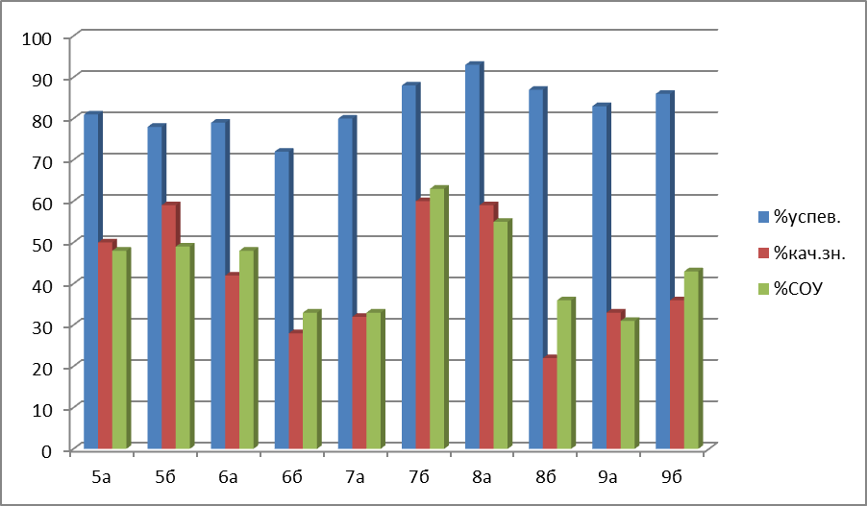

Итоговые работы.
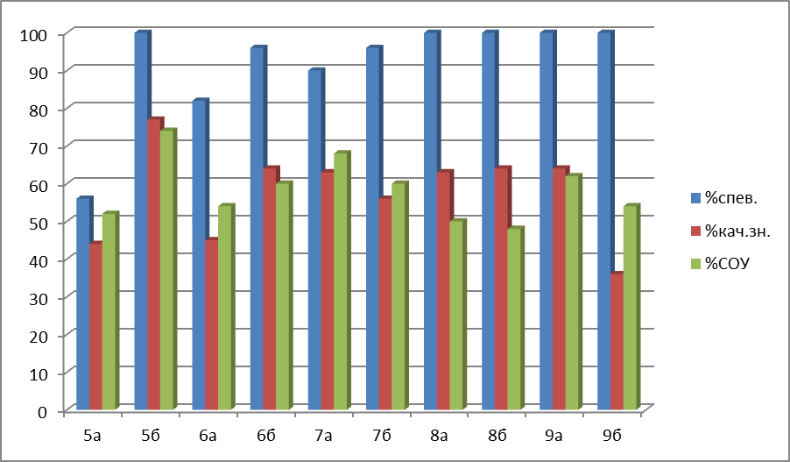

Самое низкое качество знаний по русскому языку в классах: 5а, 9а, 7б, 8б. Поэтому необходимы дополнительные занятия в этих классах.

Математика.
Вводные работы.
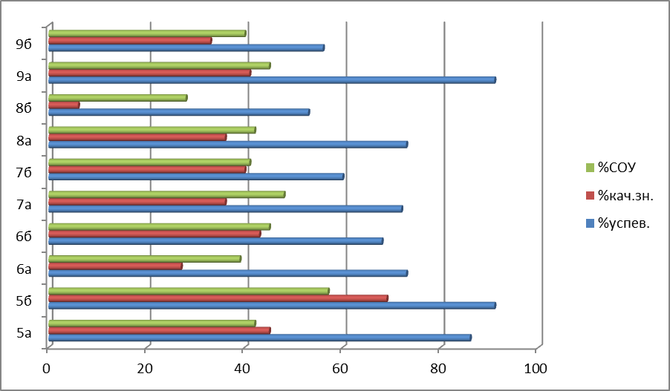

Итоговые работы.

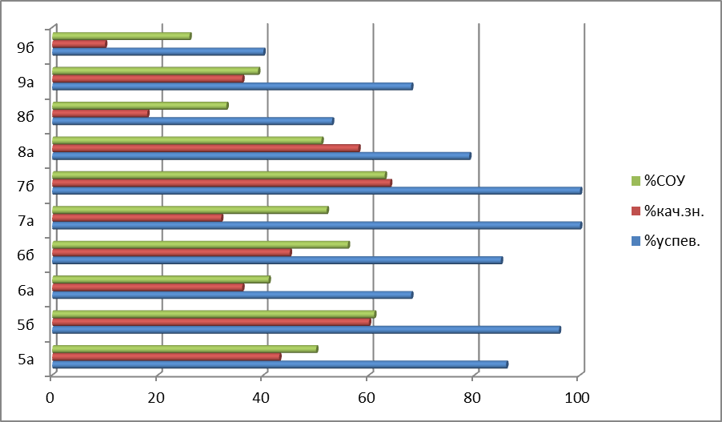

Анализ показывает, что в основной школе у обучающихся теряется интерес к обучению. Необходимо дифференцированно подходить к заданиям и к обучающимся.

Физика
Водные работы.
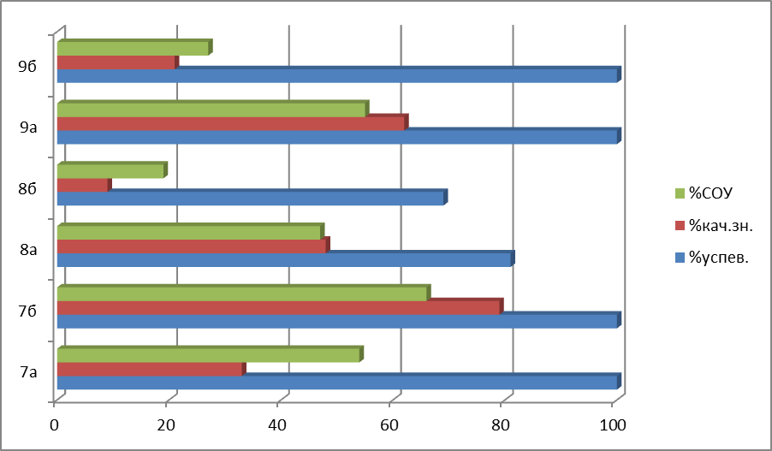
Итоговые работы
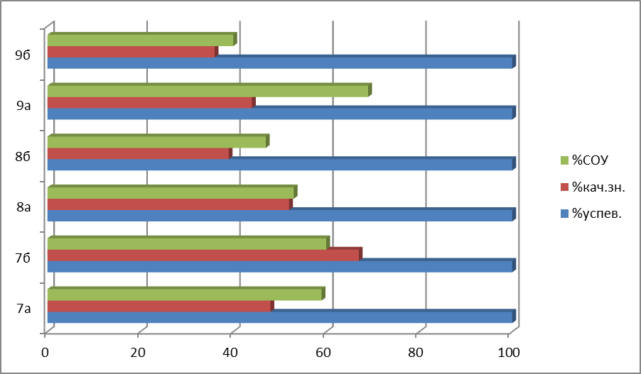

История.

Вводные работы.

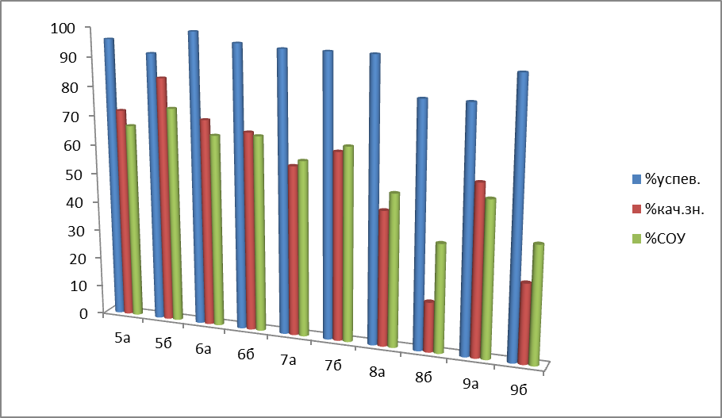

Итоговые работы.

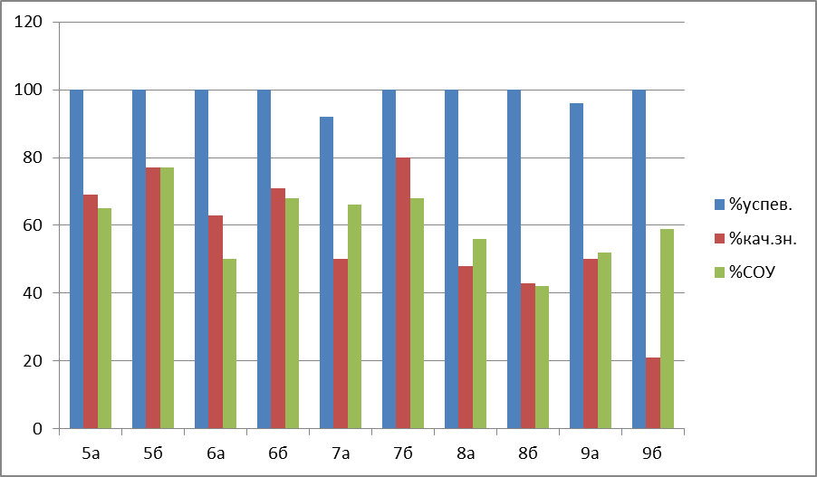

Исходя из диаграммы мы видим очень высокий результат по истории, но когда пишем административные работы у обучающихся нет подтверждения оценок да и результаты олимпиад желают оставлять лучшего. Все это же мы сможем наблюдать и по обществознанию.

Обществознание.

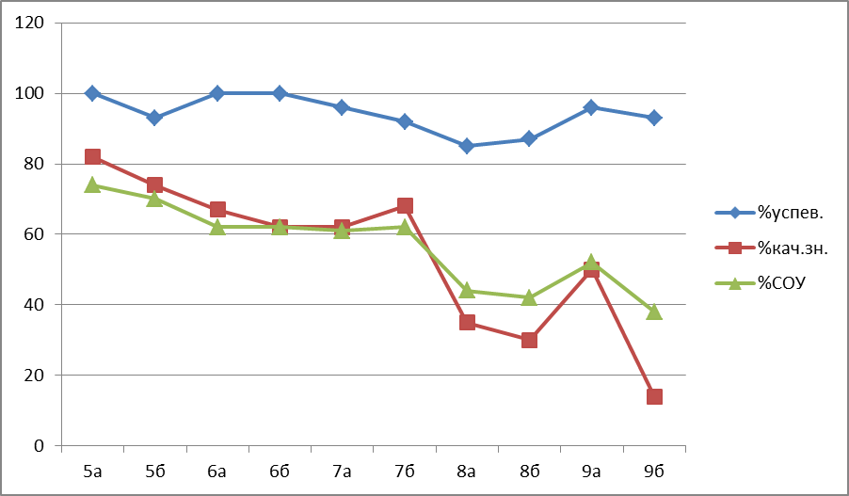

Итоговые работы.

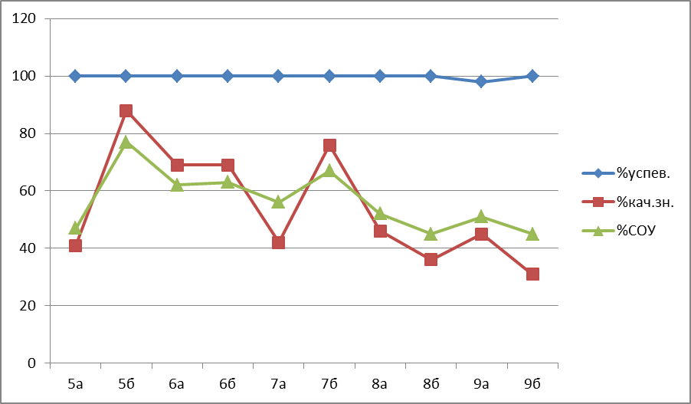

География.
Водные работы.

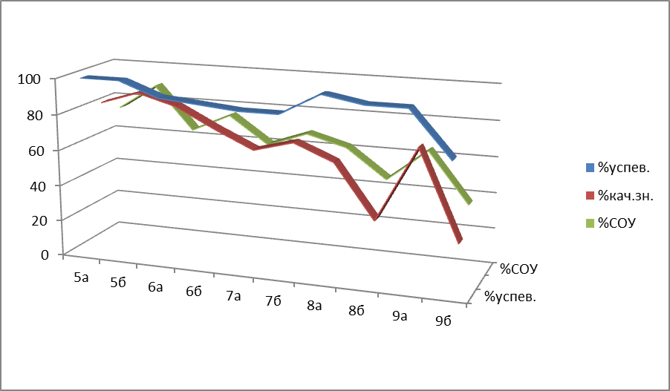

Итоговые работы.

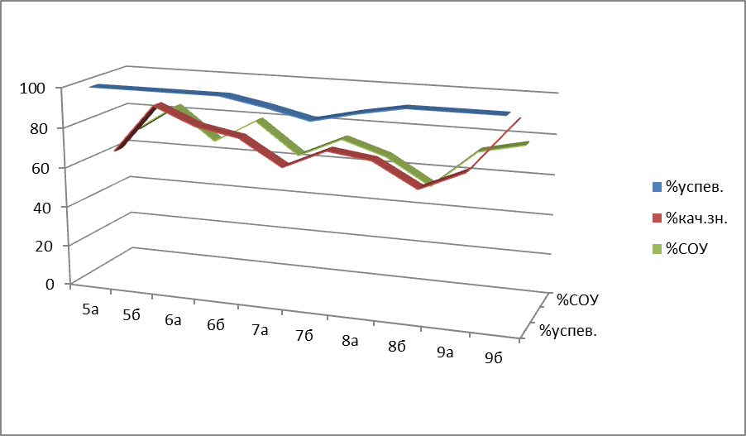

Мы видим, очень высокие результаты, но знаний у обучающихся нет как показывают опросы. Администрации школы необходимо обратить на это внимание.

Биология.
Вводные работы.

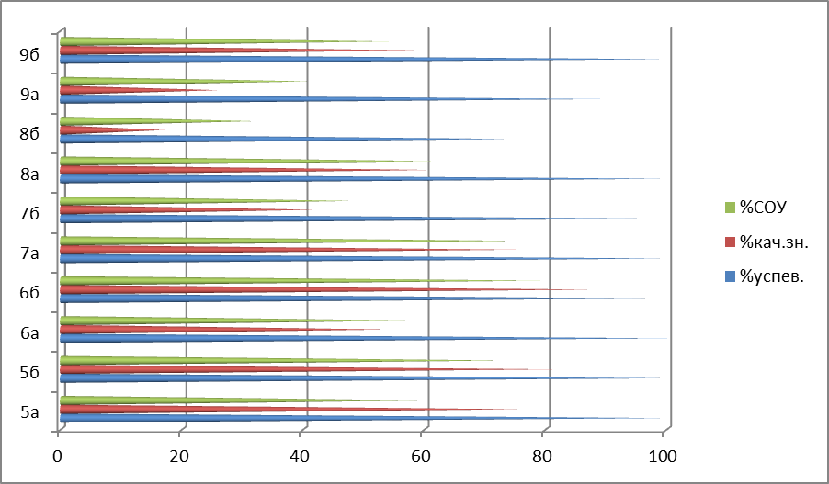

Итоговые работы.

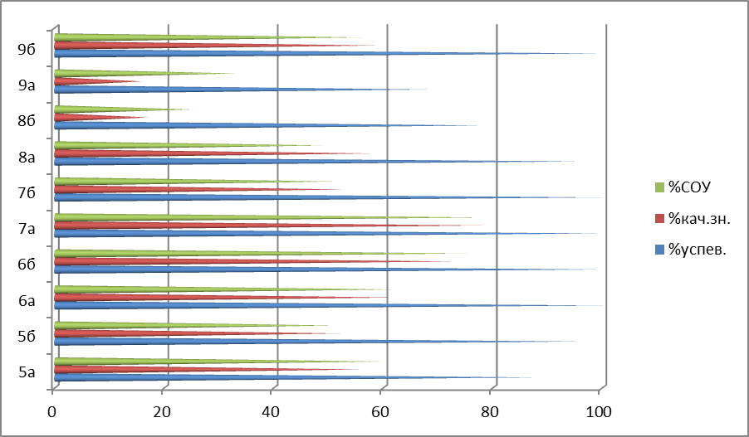

Очень высокие результаты по биологии, но они подтверждаются и по результатам экзаменов и результатам олимпиад.

Результаты контрольных работ в средней школе.

Русский язык.
Вводные работы.
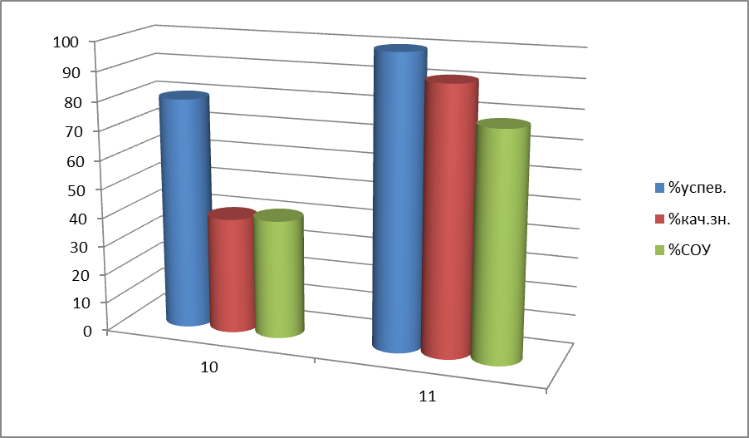

Итоговые работы.

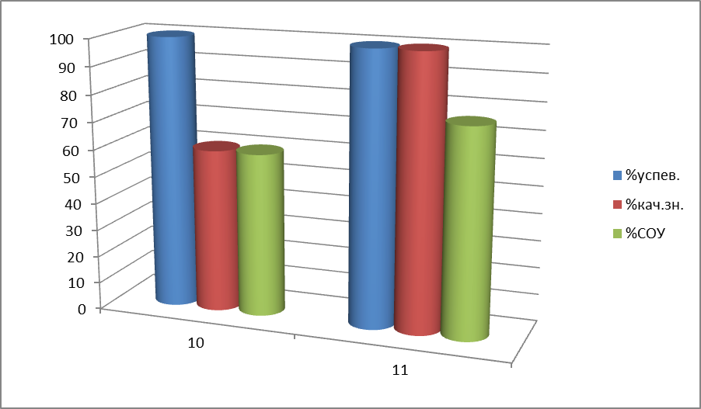

Математика.
Вводные работы.

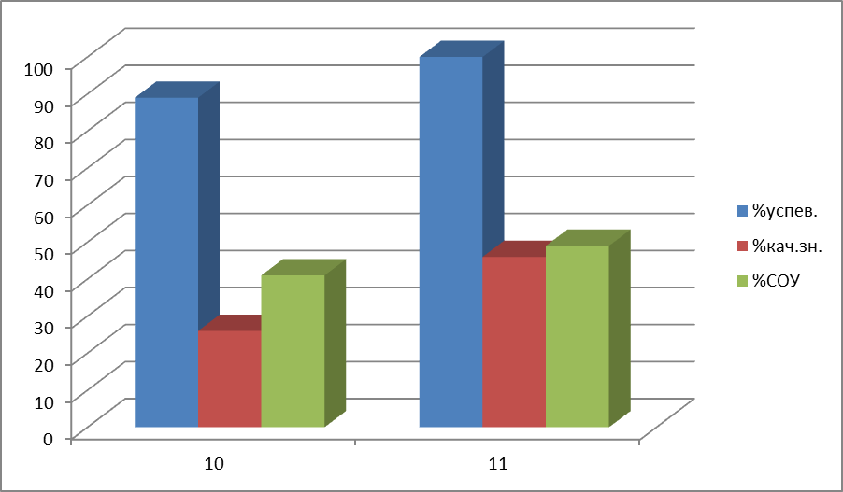

Итоговые работы.
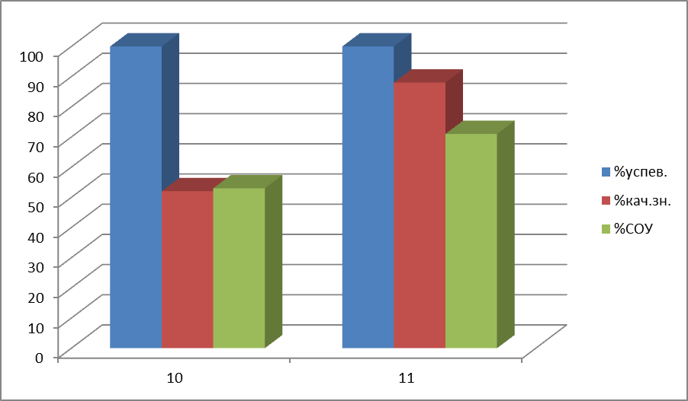

Физика.
Вводные работы.
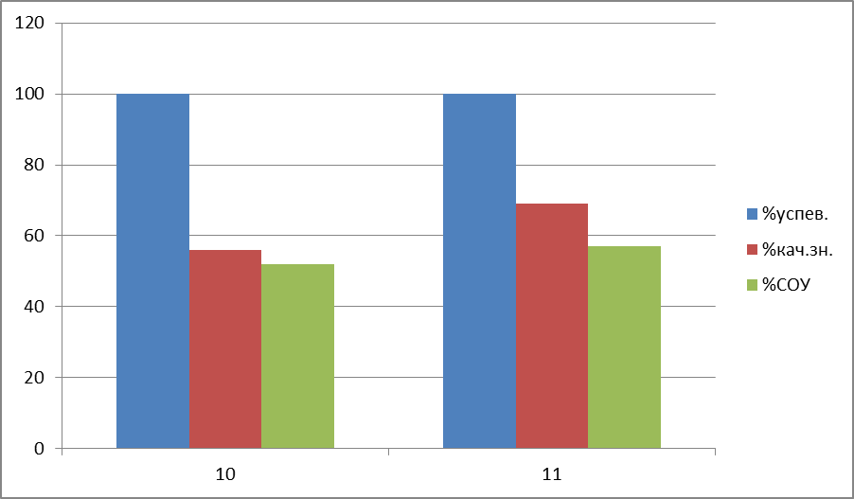

Итоговые работы.
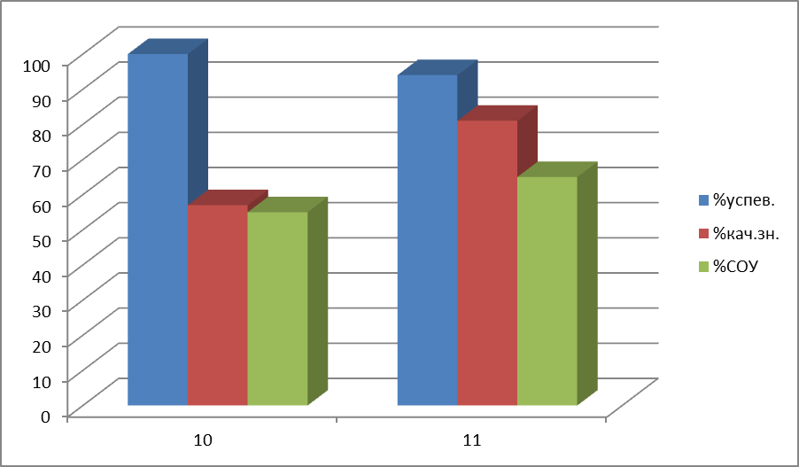

Химия.
Вводные работы.
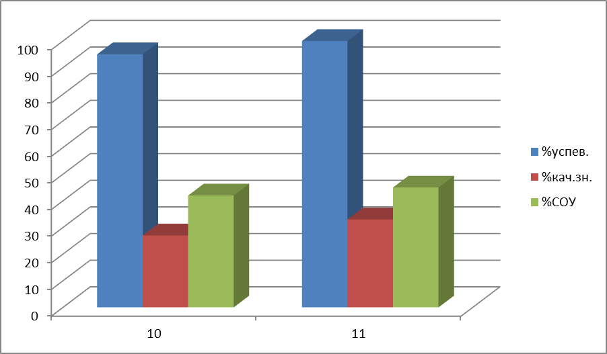

Итоговые работы.

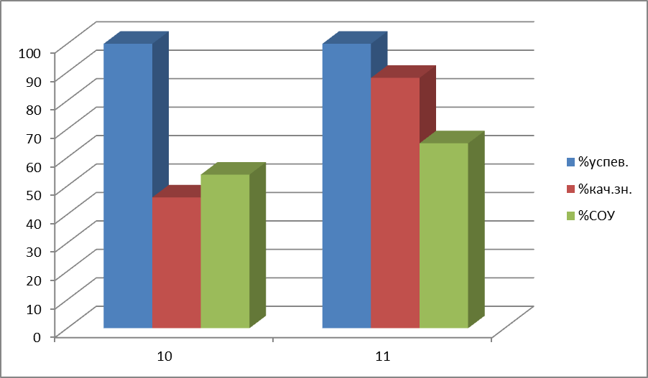

Обществознание.
Вводные работы.
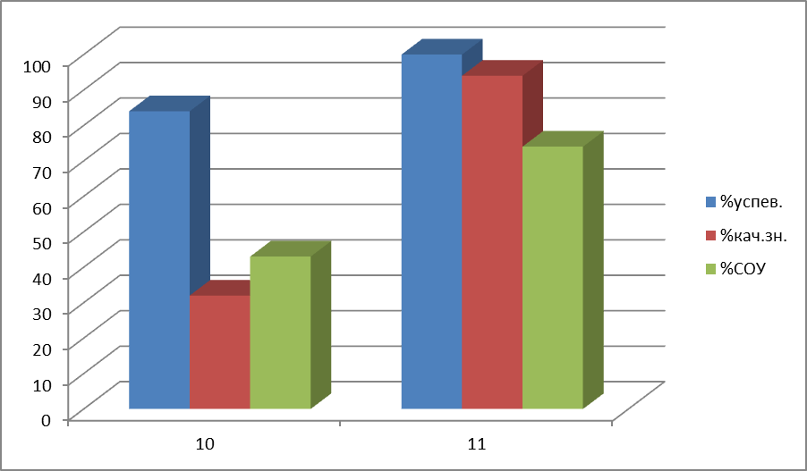

Итоговые работы.

История.
Вводные работы.

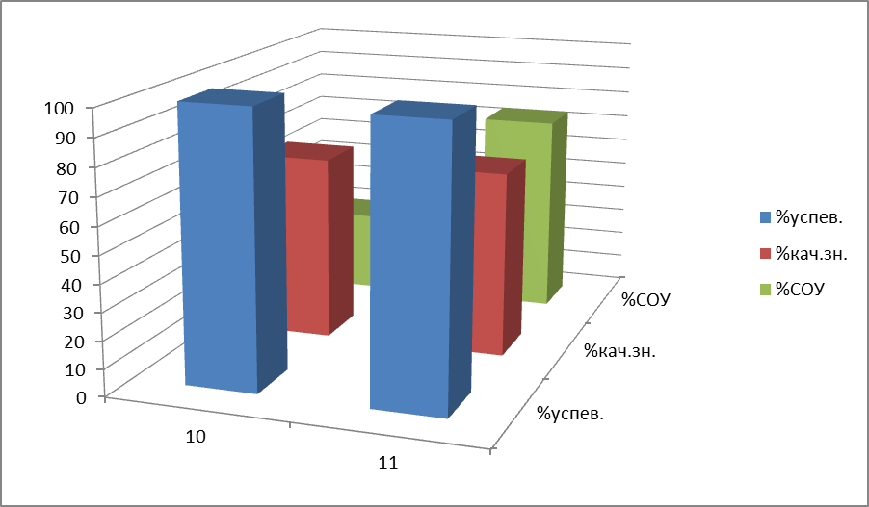

Итоговые работы.

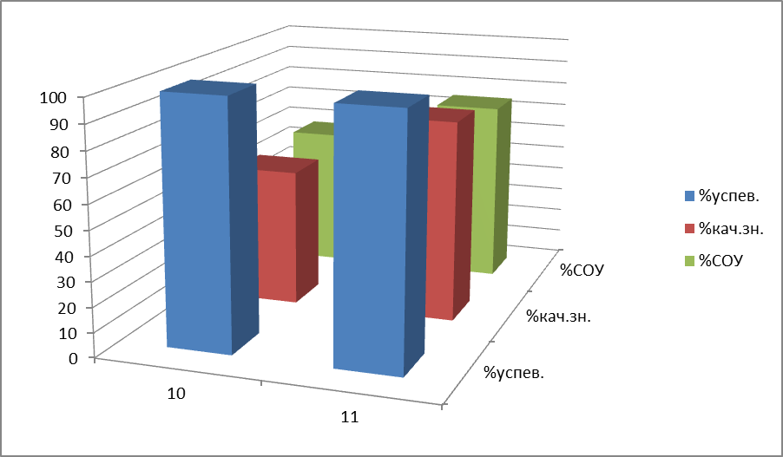

География.
Вводные работы.

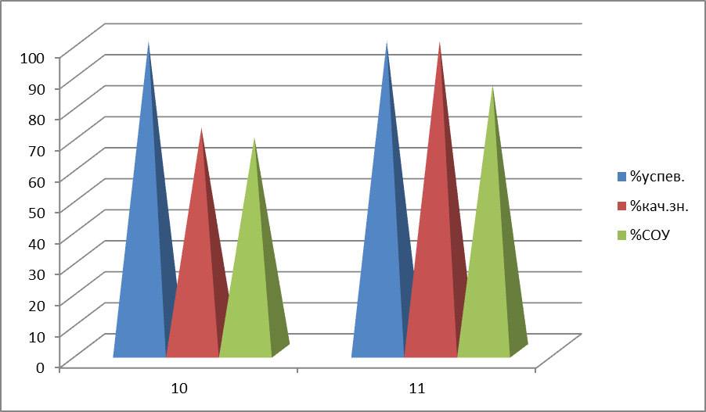

Итоговые работы.

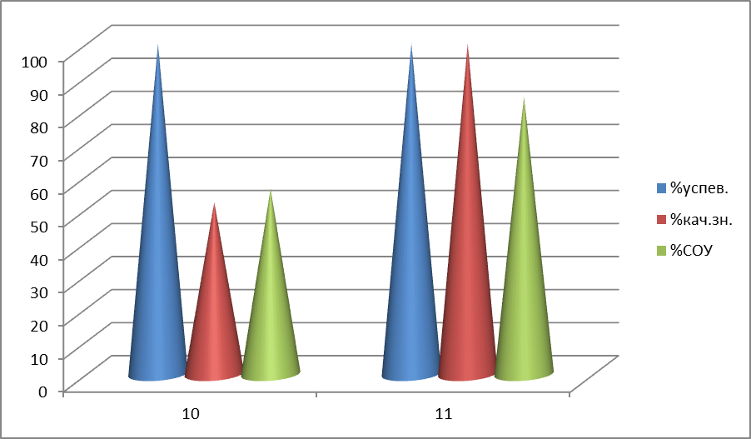

Биология.
Вводные работы.
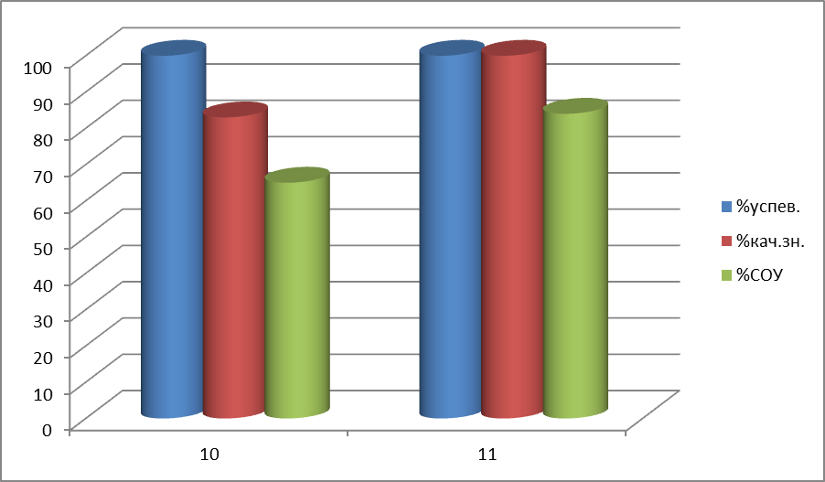

Итоговые работы.
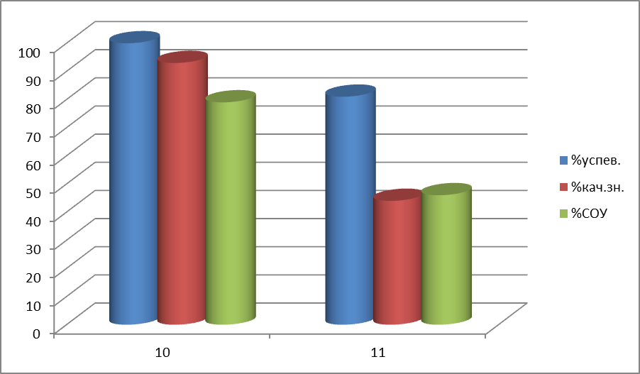

Я думаю, из диаграмм все и так понятно. В среднюю школу идут ребята, которые собираются поступать в высшие учебные заведения. Поэтому очень высокий процент качества знаний.
Таким образом, работа по повышению качества преподаваемых предметов ведется учителями предметниками не в полной мере. Тематическое планирование составляется учителями подробно. Открытые уроки проводятся на хорошем уровне. Рекомендации: продумать консультации с учителями по вопросам:
Совокупность организации форм познавательной деятельности и методов обучения;
Методов индивидуальной работы с учащимися на уроках;
Учителям-предметникам продолжить работы над пополнением банка тематических тестов по предметам;
Психологу систематически и в индивидуальном порядке проводить работу по оказанию психологической поддержки при подготовки учащихся к ГИА.

В соответствии с общешкольным планом работы по окончании года проведена проверка накопительная папка достижений учащихся школы.
Цель: оценить портфолио учащихся 2-9 классов по критериям:
Критерии:
• Структура портфолио
• Культура оформления и представления документов
• Эстетичность и оригинальность оформления
• Объем, содержательная часть
• Самоанализ по итогам учебного года
• Наличие отзывов, рецензий, рекомендательных писем.
Портфолио необходимо для поддержания высокой учебной мотивации школьников, развития навыков оценочной деятельности, профориентационной работе.
На момент проверки сданы папки всех учащихся школы.
2 «А» класс (Голубкова Т.Ю.)– структура портфолио соблюдена, но красочное оформление, записаны участие ребенка в мероприятиях, их результаты, имеются подтверждающие документы.
2 «Б» класс (Рунова Н.Н.) красочное оформление, записаны участие ребенка в мероприятиях, их результаты, имеются подтверждающие документы, вложены творческие работы.
3 «А» классы (Бирюкова Н.В..)- структура портфолио соблюдена, накопительного материала не в достаточном объёме, вложены лучшие творческие работы, сертификаты конкурсов, итоговые учебные достижения. Частично отсутствует раздел «сведения об участии в мероприятиях»
3 «Б» класс (Батрякова А.В.)- портфолио имеет структуру, красочное оформление, в разделе «Моя учеба» нет табеля успеваемости. записаны участие ребенка в мероприятиях, их результаты, имеются подтверждающие документы, вложены творческие работы. Не полностью заполнено содержание и разделы «Мои достижения», «Моё участие в жизни класса и школы»
4 «А» класс (Писаревская Н.А..) – красочное оформление ,не записаны участие ребенка в мероприятиях, их результаты, имеются подтверждающие документы, имеется титульный лист, разнообразный накопительный материал, портфолио структурировано. Частично отсутствует раздел творческих работ.
4 «Б» класс (Сальникова В.А..) – из структуры портфолио имеется титульный лист, отзывы учителей, рейтинг учебных успехов, достижения, лучшие творческие работы, подтверждающие документы, небольшой диагностический материал, много накопительного материала.
5 «А» класс (Шильнова Е.С.) портфолио имеет чёткую структуру, красочное оформление, записаны участие ребенка в мероприятиях, их результаты, имеются подтверждающие документы, имеется титульный лист, рейтинг учебных успехов отсутствует, небольшой диагностический материал, ни у одного ученика не присутствует самоанализ.
5 «Б» класс (Антонова О.Б.) портфолио имеет структуру, красочное оформление имеется титульный лист, нет отзывов учителей, рейтинг учебных успехов, достижения, лучшие творческие работы, подтверждающие документы, небольшой диагностический материал, ни у одного ученика не присутствует самоанализ.
6а класс (Антонова М.В.)– красочное оформление, не достаточно полно записаны участие ребенка в мероприятиях, их результаты, мало накопительного материала.
6б класс (Трофимова Т.А.)- красочное оформление, структура портфолио не полная, мало накопительного материала.
7а класс (Калашникова Ф.Р.)- портфолио имеет структуру, красочное оформление. Нет выводов и рекомендаций по анкетированию, тестированию. Не заполнены некоторые разделы.
7б класс (Кривошеева Д.В.)– портфолио имеет структуру, в разделе «Моя учеба» только табель успеваемости. Нет выводов и рекомендаций по анкетированию, тестированию. Не заполнены некоторые разделы.
8а класс (Макаренко М.В..) – из структуры портфолио имеется титульный лист, отзывы учителей, рейтинг учебных успехов, достижения, лучшие творческие работы, подтверждающие документы, небольшой диагностический материал, без подробного анализа.
8б класс (Поливанова А.В.)- портфолио не имеет четкую структуру, записи в некоторых разделах отсутствуют, нет обработки диагностики, нет проектов на дисках.
9а класс (Жаренова О.А.)- красочное оформление, не достаточно полно записаны участие ребенка в мероприятиях, их результаты, мало накопительного материала.
9б (Данилина О.В.)- портфолио не имеет четкую структуру, записи в некоторых разделах отсутствуют, нет обработки диагностики, нет проектов на дисках, мало накоплено материала.

Выявлено:
1. Учащиеся и классные руководители не до конца понимают значимость портфолио как способа фиксирования, накопления и оценки их достижений, систематически не заполняют портфолио. (Классным руководителям научить детей заполнять папки самостоятельно).
2. Недостатки по структуре портфолио:
• Не полностью заполнено содержание
• Частично отсутствует раздел творческих работ, нет записей в разделе отзывов (рецензии, рекомендации), нет у учеников самоанализа по итогам года.
3. Рекомендовать руководителям исследований и проектов оценивать работы учащихся рецензиями и отзывами.
4. Классным руководителям отследить структуру заполнения портфолио, написание самоанализа по итогам года, обратить внимание на объем, содержательную часть, эстетичность и оригинальность оформления папок достижений.
Все составляющие портфолио должны быть собраны в соответствующий накопительный материал. Это поможет выявить проблемные вопросы какого-либо вида деятельности и спланировать дальнейшую работу. Портфолио должно помогать решать следующие важные педагогические задачи:
-поддерживать и стимулировать учебную мотивацию учащихся, развивать навыки рефлексивной и оценочной деятельности учащихся;
-формировать умение учиться — ставить цели, планировать и организовывать собственную деятельность;
-закладывать дополнительные предпосылки и возможности для успешной специализации.

Все составляющие портфолио должны быть собраны в соответствующий накопительный материал. Это поможет выявить проблемные вопросы какого-либо вида деятельности и спланировать дальнейшую работу.
Портфолио должно помогать решать следующие важные педагогические задачи:
- поддерживать и стимулировать учебную мотивацию учащихся, развивать навыки рефлексивной и оценочной деятельности учащихся;
- формировать умение учиться — ставить цели, планировать и организовывать собственную деятельность;
- закладывать дополнительные предпосылки и возможности для успешной специализации.

Проектная деятельность в школе.
Цель проверки: определение уровня организации проектной деятельности учителями - предметниками в урочной и внеурочной деятельности.
В основной школе организована проектная деятельность учащихся как неотъемлемую часть образования по ФГОС ООО. Проектная деятельность обучающихся — совместная учебно-познавательная, творческая или игровая деятельность учащихся, имеющая общую цель, согласованные методы, способы деятельности, направленная на достижение общего результата деятельности. Непременным условием проектной деятельности является наличие заранее выработанных представлений о конечном продукте деятельности, этапов проектирования (постановка проблемы, определение целей и задач проекта, доступных и оптимальных ресурсов деятельности, создание плана и организация деятельности по реализации проекта), включая его осмысление и рефлексию результатов деятельности.
В основе проектной деятельности лежит развитие познавательных навыков, умений самостоятельно конструировать свои знания, ориентироваться в информационном пространстве, развитие творческого мышления, умения увидеть, сформулировать и решить проблему.
Проект – это «пять П»:
- Проблема
- Проектирование (планирование)
- Поиск информации
- Продукт
- Презентация
- Шестое "П" проекта - это его портфолио, т.е. папка, в которой собраны все рабочие материалы.
В методе проектов на первое место становится деятельность.
Все учителя –предметники используют проектную деятельность, как в урочной, так и во внеурочной работе.
Вывод:
Во всех классах основной школы организована проектная деятельность: Использование метода проектов учителями позволяет развивать творческие способности детей, логическое мышление, стремление самому открывать новые знания и умение проявлять их в современной действительности.
Для учащихся основной школы необходимо продолжать заниматься этим видом интеллектуального творчества, так как они увлекаются новыми идеями.
Метод проектов позволяет строить обучение на активной основе, через целесообразную деятельность ученика, ориентируясь на его личный интерес, практическую востребованность полученных знаний в дальнейшей жизни; проект сплачивает детей, развивает коммуникабельность, желание помочь другим, умение работать в команде и ответственность за совместную работу.
Метод проектирования выступает как возможное средство решения актуальных проблем:
- учащиеся учатся превращать информацию в знание, осуществлять целенаправленный поиск информации; ее обилие не приводит к системности знаний.
- формируются навыки к самостоятельному приобретению новых знаний.
- знания даются не в отрыве от жизни.
Работа над проектами повышает активность и самостоятельность разных по уровню развития и способностям учащихся, стимулирует познавательную мотивацию и способствует повышению интереса к предметам, сплачивает коллектив.
Затруднения:
- Сложно выбрать тему для проекта.
- Не всегда дети могут увидеть проблему, это самый сложный этап работы.
- Не все дети научились работать в команде, договариваться между собой.
Рекомендации:
- Продолжать целенаправленную работу по формированию умений и навыков проектирования у школьников.
- Всем учителям практиковать работу с детьми по созданию долгосрочных метапредметных проектов во внеурочное время.
- Овладение самостоятельной проектной деятельностью обучающимися в образовательном учреждении должно быть выстроено в виде целенаправленной систематической работы на всех уровнях образования, начиная с начальной школы.

15. Спортивные достижения

№  п\п | Соревнования | место
№  п\п | Соревнования | юноши | девушки
1 | «Кес-Баскет» | 3 | 2
2 | Баскетбол 2003г.р. и моложе | 3 | 2
3 | «Мини-футбол» | 1 | 1
4 | Волейбол | 3 | 2
5 | Шахматы | 1 | 1
6 | Эстафета | 1 | 3

Исходя из анализа работы 2016 – 2017 учебного года ставим следующие задачи на 2017 – 2018 учебный год:
- Комплексное решение проблемы повышения качества знаний, уровня обученности учащихся через реализацию компетентностного подхода в процессе обучения.
- Продолжить работу с родителями по повышению качества сдачи государственной итоговой аттестации учащихся школы.
- Совершенствование и индивидуализация работы с одаренными детьми.
- Информационное насыщение образовательного процесса.
- Прослеживать динамичность развития работы школьных методических объединений.
- Стимулировать инициативу педколлектива для участия в различных конкурсах разных уровней.

Анализ воспитательной работы
МБОУ СОШ №2 р.п. Лунино им. Короткова И.И.
за 2016 – 2017 учебный год

В 2016 – 2017 учебном году педколлективом были определены следующие приоритетные направления в воспитательной деятельности школы:
- продолжить работу по программе развития воспитательной компоненты, программам «Охрана здоровья и формирования ЗОЖ», профилактики негативных проявлений «Быть наравне со всеми» и «Патриот» школы;
- продолжить работу по развитию работы школьного самоуправления «Крылья»;
- продолжить работу с учащимися по разработке и реализации региональных проектов;
- обеспечить максимальную занятость учащихся в кружках и секциях;
- продолжить активную работу с учащимися группы риска и их семьями, работу Совета профилактики;
- активизировать работу Совета отцов и Совета бабушек и других общественных организаций;

ВР в школе осуществлялась классными руководителями совместно с администрацией школы, психологом, воспитателем ГПД. Главная педагогическая установка в воспитательной работе – социальное партнерство для достижения общественно – значимых результатов в школьном образовании. В 2016 – 2017 уч. году 20 классных руководителей в целом успешно осуществляли ВР, опираясь на планы ВР, составленные с учетом возрастных особенностей учащихся и задач школы. Все классные руководители имели планы ВР, придерживались его при работе с классом. Работа в кадетском классе МЧС 7 б велась соответственно также плану ВР с учетом особенностей класса. В 5«б» классе (классный руководитель Антонова О.Б.) был разработан особый план ВР, так как ученики этого класса являются членами отряда ЮДМ. В этом году эффективность деятельности классных руководителей (мониторинг) оценивалась по следующим направлениям: ведение необходимой документации, организация воспитательной работы с обучающимися, работа с родителями, активная деятельность классного руководителя, качественные показатели деятельности классного руководителя. На каждого педагога составлялся содержательный анализ по критериям, а затем по каждому направлению подсчитывались баллы и оценивался уровень деятельности классных руководителей: низкий, средний, высокий.

Срез эффективности деятельности классных руководителей показал следующее: по всем направлениям показан средний уровень деятельности. Самым высоким является критерий организации воспитательной работы, у отдельных классных руководителей – работа с родителями. Требует доработки критерий – ведение необходимой документации. Высокий уровень деятельности показали следующие классные руководители: Рунова Н.Н., Голубкова Т.Ю., Антонова О.Б, Белянина Т.А. Жаренова О.А., Трофимова Т.А. .
Профилактическая работа в школе продолжает являться актуальной проблемой. На внутришкольном учете на начало года состояло 2 учащихся( Буклин Д. и Лиманский Артем), на конец с учетом снятых и вновь поставленных на учет - 3 (в течение года был поставлен и снят Ахмадов Сулейман, в мае поставлен Анисимов Кирилл) На учете в ПДН на начало года – 1 (Буклин Данила - затем был снят, но 31 мая 2017 года вновь поставлен на учет) на конец – 1. Продолжили обучение в колледжах Скрябина Татьяна и Мухамедзянов Алик .
Особого внимания к себе в течение всего учебного года требовали Буклин Данила, Лиманский Артем, Анисимов Кирилл. Анисимов Кирилл в течение всего учебного года проявлял признаки агрессии по отношению к одноклассникам, стал хуже учиться. Поэтому регулярно посещался классным руководителем, информация доводилась до соответствующих органов. Поэтому в результате и был поставлен на ВШУ.
Буклин Данила страдает психическими отклонениями, буйный, часто затевает драки, кричит на весь коридор. С этим ребенком приходилось работать и психологу, и районному психиатру. Первую четверть был на обучении по индивидуальному плану, досдавал «хвосты». Приступы агрессии были частыми, но не продолжительными. На многих уроках отсутствовал, проводил время в коридоре. По результатам года Данила вновь был не аттестован по 2 предметам. Был переведен в 9 класс с академической задолженностью. Положительным в отношении Буклина Данилы можно назвать его посещения бассейна, занятия футболом в ДЮСШ и занятия внеурочной деятельностью по физкультуре.
Ученик 7 а класса Лиманский Артем неоднократно вызывалась на заседания Совета профилактики за плохое поведение на отдельных уроках, опоздания. Часто нарушал закон о форме. Мог спровоцировать драки с учениками школы. Имея отличные данные к учебе, практически выполнением домашних заданий не занимался. В результате чего неоднократно мама приглашалась в школу
В этом году успешно продолжил свою работу Совет профилактики. Было проведено 4 расширенных заседание с участие родителей трудных учащихся. Каждое заседание проводилось за две - три недели до окончания четверти. Это было связано с тем, что многие из приглашенных на Совет детей имели проблемы в учебе. И им давалось время исправить свое положение. Большую помощь в работе с учащимися «группы риска» оказал председатель Совета Отцов Матвевнин Д. А.. по мере необходимости проводились профилактические рейды по злачным местам.
На учете в ДЕСОП дети не состояли.
По итогам составления социального паспорта школы на данный год в школе:
- 11 опекаемых детей (Ермошина Татьяна 6а, Лукьяненко Даниил 6 а, Щуркова Сабина 9 а, Васильева Александра 9 б, Александров Сергей 2 а, Вахабова Алина 9 б, Митякина Анастасия 2 а, Тесаков Антон 7б, Лялюков Арсен и Лялюков Давид 2а, Лялюкова Александра 1 а),
- 43 многодетных семей (в них 67 детей),
- 32 малообеспеченных семей(44д),
- 3 детей – инвалидов,
- 71 неполные семьи(74д),
- 8 неблагополучных семей(10д),
- с потерей кормильца – 17 семей(18д),
- матерей - одиночек-23(24),
- без мамы – 2, дети – сироты 4.
Детям из неблагополучных семей в течение года оказывалась материальная помощь в виде бесплатных учебников, одежды, школьной формы, в начале года 20 детей получали бесплатное питание в столовой, к концу года это число увеличилось. Также дети из многодетных семей оплачивали питание в размере 50%. На летний период был составлен список детей, нуждающихся в отдыхе в социальном лагере. Данные сведения были направлены в органы социальной защиты поселка, что позволило большинству данных детей по их желанию отдохнуть в социальном лагере. В течение года данные дети отдыхали в санатории «Нива». Два ребенка из опекаемых семей получили льготную путевку и отдохнули в лагере «Артек» - Тесаков Антон и Щуркова Сабина. Данный дети всегда были на особом контроле классных руководителей и администрации школы.

В течение года школа совместно с классными руководителями тесно сотрудничала с ДЮСШ, Центральной библиотекой, комиссией по делам несовершеннолетних, ЦДТ, РДК, ДШИ. Очень тесной и плодотворной можно назвать совместную работу школы с центральной детской библиотекой. Так, учащиеся начальной школы неоднократно приглашались в районную библиотеку, где с ними проводились различные конкурсы, ребята участвовали в выставках. Учащиеся 3аб класса на весенних каникулах посмотрели сказку, поставленную Засурским БДЦ. Учащиеся 4 аб классов, классные руководители Сюлина Н.А. и Евсеева Е.Н.. приняли участие не только в конкурсе чтецов, но и конкурсе сочинений, рисунков, проводимых к 23 февраля, 9 мая. Были награждены лучшие читатели по итогам года. Не оставались в стороне и старшие классы. В этом году библиотекой велась активная работа по профориентации школьников, проведению тематических классных часов. Работники библиотеки в рамках классных часов посещали школу. Директор библиотеки Климова Т.В. стала участницей районного фестиваля Отцов, проводимом на безе школы, где познакомила пап с новинками в мире книг. Неоднократно учащиеся школы приглашались в библиотеку для проведения различных мероприятий, как патриотического характера, так и по профориентации. Продолжалось сотрудничество и в рамках работы пришкольного лагеря «Орленок». два раза в неделю ребята посещали библиотеку, где с ними проводились конкурсы, викторины. Так как в библиотеке был проведен капитальный ремонт детской комнаты, она стала современной, то данные посещения стали не только интересными, но и комфортными. Также на весенних и осенних каникулах организовывались мероприятия в библиотеке. Климова Т.В. была членом жюри на школьном этапе конкурса «Живая классика».
В школьный и летний период в РДК лагерь «Орленок» посещал клуб «Малышок», руководителем которого является Митина Л.Н., где ребята просматривали мультики, подготовленные детьми из театральной студии небольшие поучительные инсценировки, а также были показаны несколько тематических концертов, поздравительных программ ко дню Защитника Отечества, 8 марта, дню космонавтики. Была показана сказка «Бременские музыканты».

ДШИ и ЦДТ приглашали учащихся всех возрастов на отчетные концерты, тематические праздники. Посетили елку, проводимую ДШИ, стали зрителями на конкурсе «Большие надежды», на базе РДК и ДШИ проводились часы славы, организуемые Советом ветеранов Лунинского района и профориентационные встречи с представителями ВУЗов как Пензенской, так и других областей.

Занятость учащихся выглядит следующим образом

ДЮСШ | ДШИ  Музыка/танцы | Внеурочная деятельность | Факультативы и Курсы по выбору | Школьные кружки, | Всего занято спортом | Общая занятость
96 (20%) | 170 (38%) | 396 (81%) | 51 (10%) | 45 (9%) | 268 (55%) | 465 (96,1%)

В течение года результаты занятости менялись незначительно, дети переходили из одного кружка в другой. Но цифра занятости оставалась постоянной.

Занятость по классам такова
(в процентах)

Из диаграммы видно, что во многих классах занятость достигает 100%, наименьшая занятость во 2 а и 2 б классах.
В школе работали 3 кружка: «Рукодельница» (Шильнова Е.С.), «Школа безопасности» (Рунов А.И.), «Шахматный» (Абрамов А.В.). В рамках вторых стандартов внеурочная деятельность проводилась в 1-х классах, 2-х классах, 3 –х, 4 – х, 5 – х , 6 – х классах , 7-х классах, 8-х и 9-хклассах. Это были «Здоровье и безопасный образ жизни», «Сильные, ловкие, смелые», «Учимся решать логические задачи», «Ведение домашнего хозяйства», «ТРИЗ», «Здоровый образ жизни», «Подвижные игры», «Плавание», «Школа Архимеда», «Приусадебное хозяйство», , «Робототехника», «В царстве смекалки», «Полезные навыки», «Читаем, думаем спорим», «Скорочтение», «Спортивные игры», «Удивительный мир природы», « Слово и текст», «В мире информатики», «Декоративное творчество», «Мой родной край», «Здоровьесбережение». Результатами работы кружка «Рукодельница» стали постоянно меняющиеся выставки работ учащихся в школе, оформление выставок на районных мероприятиях. Четвертый год действовал кружок «Шахматный». Команда юных шахматистов выиграла все соревнования в районе по шахматам. Ащепков Дмитрий и руководитель кружка Абрамов А.В. стали участниками первого областного форума по шахматам в рамках «Шахматная школа». Первый год работал кружок «Школа безопасности» , по результатам работы которого была сформирована команда для участия в областном финале игры «Орленок». Команда вошла в число 9 лучших команд, выиграв два первых места. Необходимо отметить, что большая часть детей, посещающих эти кружки – мальчики.
Восьмой год в школе успешно осуществлялась деятельность молодежной организации «Крылья», лидером которой являлась Назарикова Ксения, ученица 10 класса. Поэтому развитие школьного самоуправления выстраивалось на основе деятельности данной организации. В «Крылья» входят представители 5-11 классов, заседание происходят не реже двух раз в месяц, а по необходимости, и чаще. Но данные учащиеся тесно сотрудничали и с учащимися 1 – 4 классов и даже выбрали себе подшефные классы. В этом году ребята не только проводили молодежные акции, посещали ветеранов и поздравляли их с праздниками, но и самостоятельно организовали концерты ко дню учителя, провели поздравительный концерт для ветеранов, подготовили литературно – музыкальную композицию, посвященную Дню Победы, организовали в рамках проекта «Новогодняя сказка» елку малышей, выступали с речью на 23 февраля. Организовывали поздравительные акции педагогам – ветеранам, ветеранам локальных войн и ветеранам ВОВ. Деятельность «Крыльев» можно признать успешной.

В данном году в школе шла работа по реализации регионального проекта «Образование для жизни», в рамках которого дети работали над проектами «Обучение через предпринимательство», «Промышленный туризм», «Про100профессия», «Галерея трудового почета и славы», «История села, люди, достижения». Учащиеся начальной школы и 5-6 классов работали над проектом «Про100профессия» кейсы заданий были разработаны так, что каждый класс должен был отчитаться по двум профессиям. Промышленным туризмом были охвачены все классы, но активной эта работа не была. Они посещали предприятия и организации не только в самом поселке, но и в районе и области. Были совершены экскурсии в город Никольск. Учащиеся 8-11 классов продолжали работать над проектом «Обучение через предпринимательство». Были разработаны экономические проекты: «Вкусная азбука для детей», руководитель Зацепина Н.А, «Выращивание чеснока как бизнес: технологии и рентабельность», руководитель Данилина О.В., «Сколько стоит ремонт стадиона, руководитель Белянина Т.А. , «Изучение потребительских предпочтений покупателей магазина «Домашний мастер»», руководитель Жаренова О.А., «Современный стоматологический кабинет: с чего начинать», руководитель Макаренко М.В., «Анализ предлагаемых видов услуг шиномонтажа в р.п. Лунино», руководитель Поливанова А.В. В рамках реализации проекта «Живи село» были продолжена работа над проектом «Атлас заброшенных домов р.п. Лунино» - руководитель Маркова С.Р. Руководители проектных офисов остались прежними.
Наименование проекта | Ф.И.О. руководителя проектного офиса | Место работы, должность | Контакты (тел. рабочий и сотовый; e-mail)
«Образование для жизни» | Шильнова Е.С. | МОУ СОШ №2 р.п. Лунино, учитель технологии | 88416130892  lunino.scool2@mail.ru
«Развитие промышленного туризма в образовательных учреждениях Пензенской области» («ПромТур») | Евсеева Е.Н. | МОУ СОШ №2 р.п. Лунино, учитель начальных классов | 88416130892  lunino.scool2@mail.ru
«PRO 100 профессия» | Сюлина Н.А. | МОУ СОШ №2 р.п. Лунино, учитель начальных классов | 88416130892  lunino.scool2@mail.ru
«Галерея трудового почета и славы»» | Белянина Т.А. | МОУ СОШ №2 р.п. Лунино, учитель физики | 88416130892  lunino.scool2@mail.ru
«Обучение через предпринимательство» | Шильнова Е.С. | МОУ СОШ №2 р.п. Лунино, учитель технологии | 88416130892  lunino.scool2@mail.ru
«Живи, село!» | Данилина О.В. | МОУ СОШ №2 р.п. Лунино, учитель географии | 88416130892  lunino.scool2@mail.ru
Ф.И.О | Участие в конкурсах, конференциях |  | Результативность
Ф.И.О | Всероссийского уровня | Регионального уровня | Результативность
Рунова Н.Н., отцы 2 б класса |  | Социальный проект  «Дело вместе с детьми, дело ради детей» | диплом участника
МБОУ СОШ №2 р.п. Лунино им.Короткова И.И. | 13 октября 2016 года нашей школе выдано Свидетельство о том, что Муниципальное общеобразовательное учреждение средняя общеобразовательная школа № 2 р. п. Лунино включено в национальный реестр "ВЕДУЩИЕ ОБРАЗОВАТЕЛЬНЫЕ УЧРЕЖДЕНИЯ РОССИИ". |  | свидетельство
Девушки 1999-2000 г.р., |  | зональные областные соревнования Всероссийского проекта "Мини-футбол в школу". | диплом 1 степени
Былинкина Е.А. |  | финал конкурса «Мастер педагогического труда». | 3 – е место
обучающиеся 5 - 8 классов |  | региональный проект «Школа Архимеда», дистанционная олимпиада по математике | участие
Абрамов А.В. |  | областная учредительная конференция общественной организации "Суворовец". | участие в качестве делегата от района
Юноши 1999-2000 и 2003-2004 г.р. |  | областной зональный этап соревнований "Мини-футбол в школу" | третьи места.
Учитель начальных классов Сальникова Валентина Алексеевна |  | региональный конкурс «Мой новый урок» в номинации «Педагогическая деятельность учителя в условиях реализации ФГОС НОО». | участие
(учитель: Трофимова Т.А.)  Титова О. – 6 «Б» класс Заварзина В. – 7 «А»  Сметанин И. – 5 «Б» Худайбердина А. – 5 «Б» Агафонова Ю., Куряева Д. – 5 «Б», Шагуров К., Попова А. – 9 «А» | VIII Всероссийская дистанционная олимпиада по английскому языку для 5-11 классов «Рыжий кот» |  | Дипломами победителей  I место,  II место,  II место,  II место.  дипломы участников
ученица 8 "А" класса Чикишева Арина |  | областной этап Всероссийского конкурса сочинений в номинации "Год кино" | 1 –е место
учительница русского языка и литературы Калашникова Ф.Р. |  | XII межрегиональная научно-практическая конференция «Гуманная педагогика. Полюбите будущее в ребёнке» | участие
младший школьный возраст ансамбль «Крылья»,  старший школьный возраст Щуркова Сабина и Смирнова Юлия |  | областной конкурс патриотической песни "Февральский ветер | лауреаты 3 степени  дипломанты 2 степени.
ученики 2 б класса с классным руководителем Руновой Н.Н., |  | конкурс «Самый активный учитель и класс» по Пензенской области по занятиям математикой на сайте UCHi.RU | заняли 2 место
Ученица 9 А класса Попова Анна | международный детско-юношеском конкурсе им. И.С. Шмелева «Лето Господне» |  | сертификат участника.
Ученик 6 б класса Титов Александр |  | областной этап всероссийского конкурса «Живая классика» | диплом участника
семья Кадышевых |  | зональный этап областного фестиваля «Спортивная семья» в Мокшане. | 3 место
Учащиеся 1 "А" класса, кл. руководитель Евсеева Елена Николаевна |  | олимпиада российской образовательной платформы "Учи.ру", | победители
Назарикова Ксения |  | областной этап Олимпиады по Избирательному праву | Лауреат I степени
команда школы |  | финал областной военно-патриотической игры «Орленок» по программе «Школа безопасности». | 9 место

Результативность учителей и учеников МОУ СОШ №2 р.п. Лунино
за 2016- 2017 учебный год.

Учащиеся школы принимали самое активное участие во всех мероприятиях и конкурсах районного уровня. Танцевальный коллектив школы выступал на концертах, посвященных 8 марта, 9 мая и Дню поселка. Назарикова Ксения и Белобородова Полина были ведущими районных молодежных акций. По итогам районной спартакиады школьников заняли 2 места по мальчикам и девочкам. Приняли участие в районных военно – полевых сборах, «Суворовской каше», мероприятии «Сплочение поколений».
Все школьные мероприятия были проведены на высоком уровне и в рамках «Знамя победы». Носили военно – патриотический характер . Это конкурс боевых листов, фото со знаменем Победы, открытие мемориальной доски Короткову И.И., мероприятие, посвященное А Невскому.. Очень яркими получились первая учебная неделя. Были организованы поздравительные акции для ветеранов ВОВ, украшена колонна белыми голубями, традиционно несли вахту памяти на 9 мая, выступали с литературно – музыкальной композицией на районном митинге.

Работа с семьями учащихся велась через систему родительских собраний( классных и общешкольных) и посещений семей на дому. Были единые дни выезда в семьи, по результатам которых проводились заседания Совета профилактики. В данном учебном году не было семей, требующих слишком пристального внимания, семей, где дети находятся в очень сложной жизненной ситуации. В течение года были проведены четыре общешкольных родительских собрания по плану и 1 незапланированные. Также в летнее время дополнительно проводилась работа с родителями по безопасности жизни детей в летнее время.
1. «Семья и школа – партнеры, взгляд в одном направлении».
2. Торжественно родительское собрание, посвященное дню Матери
3. «Воспитание трудолюбия в семье. Как воспитать себе помощника?»
4. «Преодоление детской агрессивности. Особенности общения родителей с агрессивным ребенком»».
5. «Бумеранг»
Также родители активно участвовали в организации и проведении общешкольных ярмарок, экскурсионных поездках, работе Совета школы, посещениях семей учащихся, работе Совета профилактики, помогали облагородить школьный парк, вырубали поросль кустарников. Совет школы организовал ремонт лестничного пролета.
В течение года учащиеся школы и родители оказывали материальную помощь малообеспеченным учащимся. Помогали им вещами.
Проводилась активная работа по профилактике безопасного движения на дороге, воде, в каникулярное время, в летний период. В летний период было организовано дежурство педагогов на водоемах в жаркую погоду. Был составлен банк данных детей, имеющих транспортные средства.
В летний период в школе работал пришкольный лагерь «Орленок», где отдохнули 75 учащихся. Материалы по лагерю оформлены на областной конкурс. Седьмой год наши дети трудоустраиваются на летний период от центра занятости (в этом году трудоустраивались и весной) Так, официально, в июне было трудоустроено 2 учащихся, в июле –3, августе – 2 человека. В августе дети работали в лагере труда и отдыха «Романтик» в количестве 20 человек. Велась отработка в трудовых бригадах.

Учитывая недостатки в воспитательной работе за 2016 – 2017 учебный год, в этом учебном году необходимо:
- продолжить работу по программе развития воспитательной компоненты, программам «Охрана здоровья и формирования ЗОЖ», профилактики негативных проявлений «Быть наравне со всеми» и «Патриотическое воспитание» школы;
- продолжить работу по развитию школьного самоуправления;
- продолжить работу с учащимися по разработке и реализации региональных проектов;
- обеспечить максимальную занятость учащихся в кружках и секциях;
- продолжить активную работу с учащимися группы риска и их семьями, работу Совета профилактики.

План научно – методической работы
на 2017- 2018 учебный год.

Цель: повышение уровня профессионального мастерства педагогических работников.

Задачи:
- совершенствовать методический уровень педагогов в овладении новыми педагогическими технологиями, моделированию мотивации достижения успеха;
- привести в систему работу с детьми, имеющими повышенные интеллектуальные способности;
- продолжить работу по обобщению и распространению передового педагогического опыта;
- совершенствовать систему мониторинга развития педагогического коллектива;
- пополнять методический кабинет необходимым информационным материалом для оказания помощи учителю в работе.

Основные направления деятельности.

- Работа с кадрами.
- Повышение квалификации
Цель: совершенствование системы работы с педагогическими кадрами по самооценке деятельности и повышению профессиональной компетентности.

- Курсовая переподготовка.

№  п\п | Содержание работы | Сроки | Исполнители | Прогнозируемый  результат
1. | Составление плана прохождения курсов повышения квалификации. | сентябрь | Маркова С.Р. | Перспективный план курсовой переподготовки.
2. | Составление списка учителей для прохождения курсовой подготовки в 2017-2018 году | сентябрь | Маркова С.Р. | Организованное прохождение курсов.

- Аттестация педагогических работников.

Цель: определение соответствия уровня профессиональной компетентности и создание условий для повышения квалификационной категории педагогических работников.
№  п\п | Содержание работы | Сроки | Исполнители | Прогнозируемый  результат
1. | Теоретический семинар «Нормативно-правовая база и методические рекомендации по вопросу аттестации» | август | Маркова С.Р. | Принятие решения о прохождении аттестации педагогами.
2. | Групповая консультация для аттестующих педагогов «Анализ собственной педагогической деятельности». | август | Маркова С.Р. | Преодоление затруднений при написании аналитической справки.
3. | Индивидуальные консультации по заполнению заявлений для прохождения аттестации. | август | Маркова С.Р. | Преодоление затруднений при написании заявлений.
4. | Уточнение списка аттестуемых педагогических работников в 2017-2018 учебном году. | сентябрь | Маркова С.Р. | Список аттестующихся учителей.
5. | Оформление папки по аттестации | сентябрь | Маркова С.Р. | Систематизация материалов к аттестации.
6. | Изучение деятельности педагогов, оформление необходимых документов для прохождения аттестации. | Согласно графику | Аттестуемые педагоги | Пополнение банка

График сдачи аттестации педагогическими работниками.

№ п\п | ФИО педагогических работников | месяц
1 | Абрамов Александр Владимирович | Ноябрь 2018
2 | Былинкина Елена Александровна | Декабрь 2018
3 | Лашкай Ирина Васильевна | Февраль 2018
4 | Поливанова Алевтина Владимировна | Октябрь 2017
5 | Филатова Олеся Владимировна | Октябрь 2017
6 | Рунов Алексей Иванович | Январь 2018
7 | Калашникова Фаридя Руфаиловна | Февраль 2018

- Обобщение и распространение опыта работы.

Цель: обобщение и распространение результатов творческой деятельности педагогов.

№  п\п | Содержание работы | Сроки | Исполнители | Прогнозируемый результат
1. | Оформление методической «копилки», портфолио педагога. | сентябрь | Учителя | Тезисы выступлений, конспекты, доклады и т.д.
2. | Представление опыта на заседании М.О и педагогических советах. | В течение года. | Руководители М.О, учителя-предметники | Выработка рекомендаций для внедрения опыта.
3. | Участие в конкурсе «Учитель года» | По плану управления образования | Администрация, учителя | Участие в конкурсе.
4. | Участие в работе проекта «Сеть творческих учителей» | В течение года | Маркова С.Р., руководители М.О, учителя-предметники | Распространение опыта педагогов.

- Предметные олимпиады.

Цель: подготовка педагогов к этапам Всероссийской олимпиады школьников.

№  п\п | Содержание работы | Сроки | Исполнители | Прогнозируемый результат
1 | Проведение семинара по изучению нормативных документов о проведении этапов Всероссийской олимпиады школьников | сентябрь | Маркова С.Р., руководители М.О | Организация школьного этапа Повышение мотивации обучающихся на участие в олимпиадах.
2 | Проведение консультаций по оформлению результатов школьного этапа Всероссийской олимпиады школьников | октябрь | Маркова С.Р., руководители М.О | Правильность оформления документации

- Педагогические советы.

Ноябрь - «Семья и школа: взаимодействие, взаимопонимание, сотрудничество»».
Март – «Учитель и юмор».

- Методические семинары.
Цель: повысить профессиональную компетентность педагогов.

- Реализация ФГОС как главный показатель качества образования – сентябрь.
- Активные формы учебного занятия – октябрь.
- Требования к рабочей программе по предмету – август.
- Ресурсы развития современного урока – декабрь.
- Проектирование современного учебного занятия – январь.
- Анализ современного занятия – март.

- Научно-методическое сопровождение инновационной деятельности в школе.

№  п\п | Направление  инновационной деятельности | Основание | Основное содержание деятельности по научно-методическому сопровождению | Сроки | Ответственный
1 | Обновление  содержания образования. | Программа развития | Мониторинг потребностей и затруднений преподавателей школы в области знаний и умений по методической теме «Управление качеством образования: обновление содержания и технологий образовательного процесса» | сентябрь | Маркова С.Р., руководители М.О
 |  |  | Подготовка педагогов к совершенствованию учебных планов и программ по учебным предметам. Элективным курсам и курсам по выбору. | Август - сентябрь | Маркова С.Р., руководители М.О
 |  |  | Обновление содержания образования через развитие межпредметных связей. | регулярно | Руководители М.О
 |  |  | Развитие ключевых компетентностей обучающихся как нового результата образования | регулярно | Руководители М.О
 |  |  | Процесс подготовки педагогического коллектива к реализации государственных  образовательных стандартов второго поколения | март | Маркова С.Р., руководители М.О
 |  |  | Подготовка учителя к становлению и развитию универсальных учебных действий обучающихся в условиях освоения общеобразовательных стандартов второго поколения: опыт, проблемы, перспективы (круглый стол) | февраль | Маркова С.Р.
2 | Работа с одарёнными детьми | Программа развития | Участие в очных, заочных, дистанционных олимпиадах, научно-исследовательских конференциях разного уровня | В течение года | Маркова С.Р., руководители М.О
 |  |  | Совершенствование стимулирования учебно-исследовательской деятельности обучающихся | В течение года | Администрация, руководители М.О
3 | Создание информационной среды | Программа развития | Пополнение банка мультимедийных продуктов | По заявкам педагогов | Администрация, руководители М.О
 |  |  | Повышение готовности педагогов и обучающихся к использованию в образовательном процессе информационных и телекоммуникационных технологий | регулярно | Маркова С.Р.
 |  |  | Совершенствование службы медиатеки | В течение года | Администрация
4 | Изменение механизмов работы с кадрами | Программа развития | Диагностика потребностей педагогических кадров в повышении своей квалификации, оценка профессиональных затруднений учителей | Май - сентябрь | Маркова С.Р.. руководители М.О.
 |  |  | Отработка механизма стимулирования труда специалистов, занимающихся экспериментальной и инновационной деятельностью | В течении года | администрация
 |  |  | Переподготовка педагогов на курсах повышения квалификации | По плану | Маркова С.Р.

- Работа методического кабинета.
Цель: формирование банка информации, создание условий для оптимального доступа учителя к необходимой информации.

№  п\п | Содержание работы | Сроки | Исполнители | Прогнозируемый результат
1 | Подбор и систематизация необходимого дидактического материала для проведения педагогических советов, методических семинаров | В течение года | Маркова С.Р. | Создание банка информации
2 | Приобретение методической литературы, учебных программ | В течение года | Администрация, библиотекарь | Пополнение фонда методической литературы

- График предметных недель.

№  п\п | Наименование предмета | сроки
1 | История, МХК | ноябрь
2 | Русский язык и литература | декабрь
3 | Математика, физика, информатика и ИКТ | январь
4 | Иностранный язык | февраль
5 | Химия, биология, география | март
6 | Музыка, искусство, ИЗО, технология | апрель

- Работа с молодыми специалистами.

№  п\п | Содержание | Сроки | Формы и методы | Ответственный
1 | Назначение наставника | август |  | Заместитель директора по УВР
2 | Утверждение индивидуальных планов работы наставников и молодого специалиста | сентябрь | Заседание ШМО | Зам. директора по УВР, наставники
3 | Знакомство с нормативными документами организации образовательного процесса | Сентябрь,  октябрь | Работа молодого специалиста, наставников | Зам.  директора по УВР, наставники
4 | Оказание помощи в овладении методами преподавания и воспитания обучающихся | В течение года | Работа молодого специалиста, наставников | Наставники
5 | Посещение уроков, внеурочной деятельности | В течение года |  | Директор, заместители, наставники
6 | Отчет о работе с молодыми специалистами | март | Заседание ШМО | Директор, заместители, наставники

Формы проведения промежуточной аттестации
Предметные области | Учебные Предметы | Формы
Предметные области | Учебные Предметы | 1 класс | 2 класс | 3 класс | 4 класс
Русский язык и литературное чтение | Русский язык | Комплексная контрольная работа | Накопленная оценка  Диктант | Накопленная оценка  Диктант | Накопленная оценка  Диктант
Русский язык и литературное чтение | Литературное чтение | Комплексная контрольная работа | Накопленная оценка  Смысловое чтение | Накопленная оценка  Смысловое чтение | Накопленная оценка  Смысловое чтение
Иностранный язык | Иностранный язык |  | Накопленная оценка  Контрольная работа | Накопленная оценка  Контрольная работа | Накопленная оценка  Контрольная работа
Математика и информатика | Математика | Комплексная контрольная работа | Накопленная оценка  Контрольная работа | Накопленная оценка  Контрольная работа | Накопленная оценка  Контрольная работа
Обществознание и естествознание | Окружающий мир | Комплексная контрольная работа | Накопленная оценка  Тест | Накопленная оценка  Тест | Накопленная оценка  Тест
Основы религиозных культур и светской этики | Основы религиозных культур и светской этики |  |  |  | Зачёт
Искусство | Музыка |  | Накопленная оценка  Тест | Накопленная оценка  Тест | Накопленная оценка  Тест
Искусство | Изобразительное искусство |  | Накопленная оценка  Творческая работа | Накопленная оценка  Творческая работа | Накопленная оценка  Творческая работа
Технология | Технология |  | Накопленная оценка  Проект | Накопленная оценка  Проект | Накопленная оценка  Проект
Физическая культура | Физическая культура |  | Накопленная оценка  Комплексная работа | Накопленная оценка  Комплексная работа | Накопленная оценка  Комплексная работа

Формы проведения промежуточной аттестации
Предметные области | Учебные предметы  Классы | V | VI | VII | VIII |  | IX
Обязательная часть
Русский язык, литература, иностранный язык | Русский язык | Накопленная оценка, диктант с грамматическим заданием | Накопленная оценка, диктант с грамматическим заданием | Накопленная оценка, диктант | Накопленная оценка, изложение | Накопленная оценка, к/р в формате ОГЭ
Русский язык, литература, иностранный язык | Литература | Накопленная оценка, тест | Накопленная оценка, тест | Накопленная оценка, тест | Накопленная оценка, тест | Накопленная оценка, сочинение
Русский язык, литература, иностранный язык | Иностранный язык | Накопленная оценка, к/р | Накопленная оценка, к/р | Накопленная оценка, к/р | Накопленная оценка, к/р | Накопленная оценка, к/р
Математика и информатика | Математика | Накопленная оценка, к/р | Накопленная оценка, к/р | Накопленная оценка, к/р | Накопленная оценка, к/р | Накопленная оценка, к/р
Математика и информатика | Информатика | Накопленная оценка, тест | Накопленная оценка, тест | Накопленная оценка, пр/р в сочетании с письменной (компьютеризованной) частью | Накопленная оценка, пр/р в сочетании с письменной (компьютеризованной) частью | Накопленная оценка, пр/р в сочетании с письменной (компьютеризованной) частью
Общественно-научные предметы | История | Накопленная оценка, к/р | Накопленная оценка, к/р | Накопленная оценка, к/р | Накопленная оценка, к/р | Накопленная оценка, к/р
Общественно-научные предметы | Обществознание | Накопленная оценка, к/р | Накопленная оценка, к/р | Накопленная оценка, к/р | Накопленная оценка, к/р | Накопленная оценка, к/р
Общественно-научные предметы | География | Накопленная оценка, к/р | Накопленная оценка, к/р | Накопленная оценка, к/р | Накопленная оценка, к/р | Накопленная оценка, к/р
Основы духовно-нравственной культуры народов России | Основы духовно-нравственной культуры народов России | Зачёт
Естественнонаучные предметы | Биология | Накопленная оценка, к/р | Накопленная оценка, к/р | Накопленная оценка, к/р | Накопленная оценка, к/р | Накопленная оценка, к/р
Естественнонаучные предметы | Физика |  |  | Накопленная оценка, к/р | Накопленная оценка, к/р | Накопленная оценка, к/р
Естественнонаучные предметы | Химия |  |  |  | Накопленная оценка, к/р | Накопленная оценка, к/р
Искусство | Музыка | Накопленная оценка, тест | Накопленная оценка, тест | Накопленная оценка, тест | Накопленная оценка, тест | Накопленная оценка, тест
Искусство | Изобразительное искусство | Накопленная оценка, творческая работа | Накопленная оценка, творческая работа | Накопленная оценка, творческая работа | Накопленная оценка, творческая работа | Накопленная оценка, творческая работа
Технология | Технология | Накопленная оценка, проект | Накопленная оценка, проект | Накопленная оценка, проект | Накопленная оценка, проект | Накопленная оценка, проект
Физическая культура и Основы безопасности жизнедеятельности | ОБЖ |  |  |  | Накопленная оценка, тест
Физическая культура и Основы безопасности жизнедеятельности | Физическая культура | Накопленная оценка, комплексная работа (теоретическая часть и сдача нормативов) | Накопленная оценка, комплексная работа (теоретическая часть и сдача нормативов) | Накопленная оценка, комплексная работа (теоретическая часть и сдача нормативов) | Накопленная оценка, комплексная работа (теоретическая часть и сдача нормативов) | Накопленная оценка, комплексная работа (теоретическая часть и сдача нормативов)

Формы проведения промежуточной аттестации
Предметные области | Учебные  предметы  Классы | X | XI
Обязательная часть
Филология | Русский язык | Накопленная оценка, к/р | Накопленная оценка, к/р в формате ЕГЭ
Филология | Литература | Накопленная оценка, сочинение | Накопленная оценка, сочинение
Филология | Иностранный язык | Накопленная оценка, к/р | Накопленная оценка, к/р
Математика и информатика | Математика | Накопленная оценка, к/р | Накопленная оценка, к/р
Математика и информатика | Информатика | Накопленная оценка, пр/р в сочетании с письменной (компьютеризованной) частью | Накопленная оценка, пр/р в сочетании с письменной (компьютеризованной) частью
Общественно-научные предметы | История | Накопленная оценка, к/р | Накопленная оценка, к/р
Общественно-научные предметы | Обществознание | Накопленная оценка, к/р | Накопленная оценка, к/р
Общественно-научные предметы | География | Накопленная оценка, к/р | Накопленная оценка, к/р
Естественно-научные предметы | Физика | Накопленная оценка, к/р | Накопленная оценка, к/р
Естественно-научные предметы | Химия | Накопленная оценка, к/р | Накопленная оценка, к/р
Естественно-научные предметы | Биология | Накопленная оценка, к/р | Накопленная оценка, к/р
Технология | Технология | Накопленная оценка, проект
Физическая культура и Основы безопасности жизнедеятельности | ОБЖ | Накопленная оценка, тест | Накопленная оценка, тест
Физическая культура и Основы безопасности жизнедеятельности | Физическая культура | Накопленная оценка, комплексная работа (теоретическая часть и сдача нормативов) | Накопленная оценка, комплексная работа (теоретическая часть и сдача нормативов)

